Manual de Usuario del Sistema de Información Veterinaria Ciudad Canina

Nombre del Proyecto: Veterinaria Ciudad Canina
Versión: [v1.0.0]
Fecha: [12/05/2025]
Autores: Martin Lee Moya Llano
Diego Esteban Sanchez Forero
Alisson Daniela Torres Romero
Juan Jose Uparela Sosa

Índice
Tabla de contenido
Índice 2
Tabla de Ilustraciones 3
1. Introducción 4
2. Objetivo del manual 4
3. Justificación 5
4. Tabla de versionamiento 5
5. Requisitos del sistema 6
5.1 Requisitos de hardware (mínimos recomendados) 6
5.2 Requisitos de software 6
6. Acceso al sistema 6
6.1 Acceso para Clientes 6
6.2 Acceso para Administradores 9
6.3 Recuperación de contraseña 11
7. Modulo Cliente. 12
7.1 Registro de cliente 12
7.2 Inicio de sesión 17
8. Agendamiento citas 21
9. Mascotas 24
9.1 Actualización de la información de la mascota 26
9.2 Eliminación de la mascota 29
10. Actualización de perfil 31
11. Compras 34
12. Carrito de compras 39
13. Página principal 46
14. Historial de compras 48
15. Cerrar sesión 49
16. Administrador 49
7. Seguridad 50
8. Registro de Errores y Logs 50
9. Configuración del Entorno 50
10. Despliegue 50
11. Mantenimiento y Actualizaciones 50
Anexos 51

Tabla de Ilustraciones
Ilustración 1 8
Ilustración 2 9
Ilustración 3 10
Ilustración 4 11
Ilustración 5 12
Ilustración 6 13
Ilustración 7 13
Ilustración 8 14
Ilustración 9 15
Ilustración 10 15
Ilustración 11 16
Ilustración 12 17
Ilustración 13 18
Ilustración 14 19
Ilustración 15 20
Ilustración 16 21
Ilustración 17 22
Ilustración 18 22
Ilustración 19 23
Ilustración 20 24
Ilustración 21 24
Ilustración 22 25
Ilustración 23 25
Ilustración 24 26
Ilustración 25 27
Ilustración 26 27
Ilustración 27 28
Ilustración 28 28
Ilustración 29 29
Ilustración 30 29
Ilustración 31 30
Ilustración 32 30
Ilustración 33 31
Ilustración 34 31
Ilustración 35 32
Ilustración 36 32
Ilustración 37 33
Ilustración 38 34
Ilustración 39 34
Ilustración 40 35
Ilustración 41 35
Ilustración 42 36
Ilustración 43 36
Ilustración 44 37
Ilustración 45 37
Ilustración 46 38
Ilustración 47 38
Ilustración 48 39
Ilustración 49 39
Ilustración 50 40
Ilustración 51 40
Ilustración 52 41
Ilustración 53 41
Ilustración 54 42
Ilustración 55 42
Ilustración 56 43
Ilustración 57 43
Ilustración 58 44
Ilustración 59 44
Ilustración 60 45
Ilustración 61 46
Ilustración 62 46
Ilustración 63 47
Ilustración 64 48
Ilustración 65 49
Ilustración 66 49
Ilustración 67 50
Ilustración 68 50
Ilustración 69 51

1. Introducción
- Descripción general del sistema.
El presente sistema ha sido desarrollado para optimizar la gestión operativa de la veterinaria Ciudad Canina, permitiendo una administración eficiente de sus procesos internos y la atención al cliente. A través de este sistema, los clientes pueden agendar citas y consultar el historial de sus mascotas, mientras que el personal administrativo tiene acceso a herramientas para la gestión de usuarios, mascotas, programación de citas, control de inventario y generación de reportes internos. El sistema está diseñado para mejorar la organización, reducir errores manuales y brindar un servicio más ágil y eficaz.
- Público al que va dirigido (desarrolladores, soporte, etc.).
Este manual está dirigido a los usuarios del sistema de información de la veterinaria Ciudad Canina, específicamente a:
Clientes: personas que utilizan el sistema para registrar sus datos, agendar citas y consultar el historial de atención de sus mascotas.
Administradores: personal autorizado de la veterinaria encargado de gestionar la base de datos de clientes, mascotas, citas, inventario y otros recursos administrativos internos.
El contenido está diseñado para facilitar el uso del sistema a personas con conocimientos básicos en informática, proporcionando instrucciones paso a paso y lenguaje claro.

2. Objetivo del manual

El objetivo de este manual es proporcionar a los usuarios, tanto clientes como administradores, una guía clara y detallada sobre el uso del sistema de información de la veterinaria Ciudad Canina. Este documento busca facilitar la comprensión y correcta utilización de las funciones disponibles, tales como el registro de usuarios, programación de citas, gestión de mascotas, control de inventario y administración general del sistema, garantizando una experiencia eficiente y ordenada.

3. Justificación
El desarrollo e implementación de este sistema responde a la necesidad de mejorar y automatizar los procesos operativos de la veterinaria Ciudad Canina. Anteriormente, muchas de las tareas administrativas y de atención al cliente se realizaban de forma manual, lo que generaba errores, demoras y dificultades en el manejo de la información. Este sistema ha sido creado con el objetivo de ofrecer una solución integral que facilite la gestión de citas, el seguimiento clínico de las mascotas, el control del inventario y la generación de reportes internos.
Además, se busca brindar a los clientes una experiencia más eficiente, permitiéndoles acceder fácilmente a los servicios mediante la plataforma digital. De esta manera, el sistema no solo optimiza el trabajo del personal administrativo, sino que también mejora la calidad del servicio ofrecido, asegurando una atención más rápida, ordenada y precisa.

4. Tabla de versionamiento
PROYECTO | VETERINARIA CIUDAD CANINA
DOCUMENTO | Manual de Usuarios
VERSIÓN | 1.0
FECHA CREACIÓN | 12/05/2025
FECHA CAMBIO | 14/05/2025
RESPONSABLES | Martin Lee Moya Llano  Diego Esteban Sánchez Forero  Alisson Daniela Torres Romero  Juan José Uparela Sosa
LIDER | Martin Lee Moya Llano

5. Requisitos del sistema

5.1 Requisitos de hardware (mínimos recomendados)

- Procesador: Intel Core i3 o superior
- Memoria RAM: 4 GB o más
- Disco duro: 500 MB de espacio libre
- Pantalla: Resolución mínima de 1366 x 768
- Conexión a Internet: Requerida para acceso en línea

5.2 Requisitos de software

- Sistema operativo: Windows 10 o superior / macOS / Linux (según compatibilidad del navegador)
- Navegador web compatible:
  - Google Chrome (recomendado, versión más reciente)
  - Mozilla Firefox
  - Microsoft Edge
  - Safari (para usuarios de Mac)

6. Acceso al sistema
está dividido en dos perfiles de acceso: clientes y administradores. Cada tipo de usuario debe iniciar sesión con sus credenciales correspondientes para acceder a las funciones disponibles.

6.1 Acceso para Clientes
Ingresar a la página principal del sistema
Hacer clic en la opción "Ingresar".
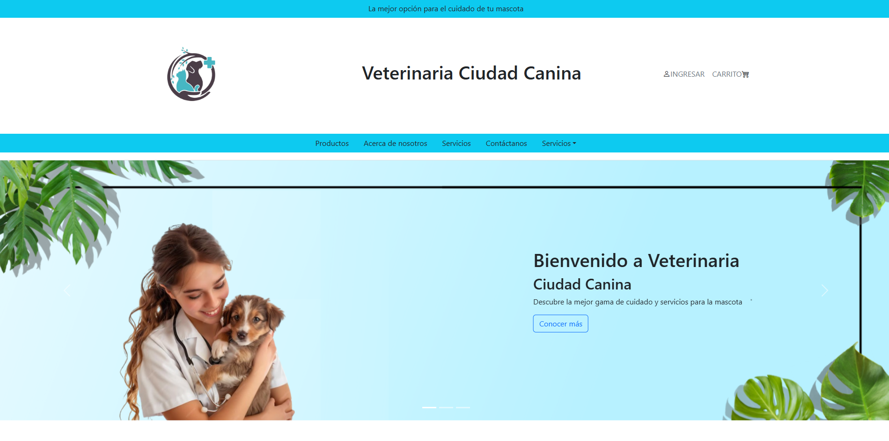
Ilustración 1
Introducir los siguientes datos:
Correo electrónico
Contraseña
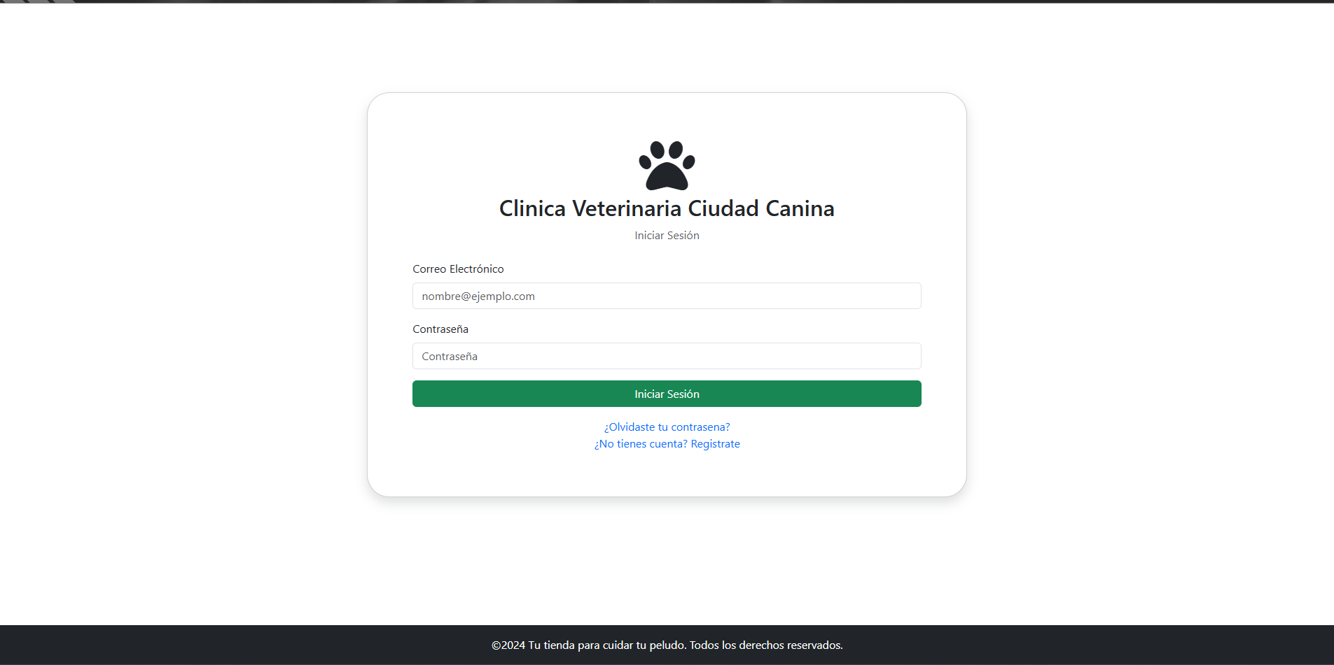
Ilustración 2
Presionar el botón "Iniciar sesión".
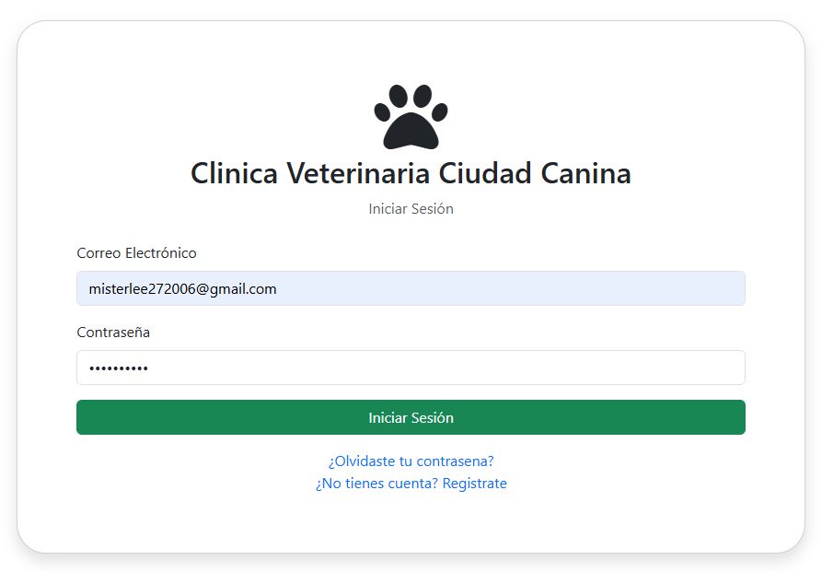
Ilustración 3
Una vez dentro, el cliente podrá:
Ver su perfil
Registrar o editar datos de sus mascotas
Solicitar citas
Ver historial de citas
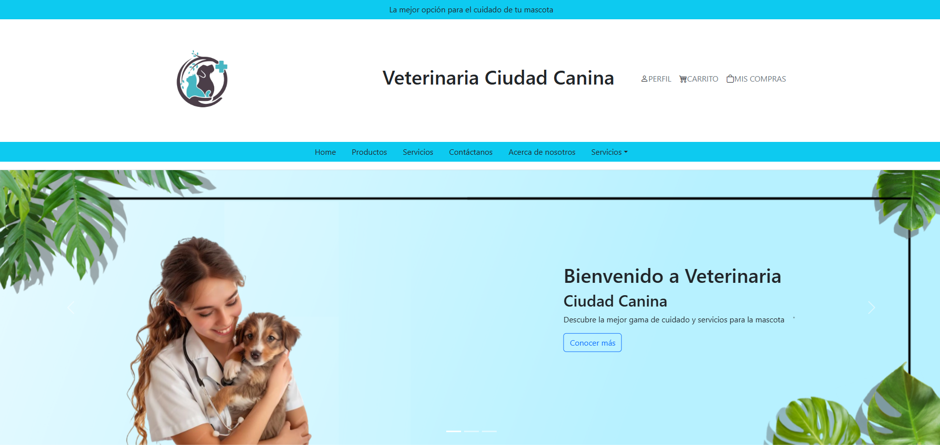
Ilustración 4

6.2 Acceso para Administradores

Desde la misma página principal, seleccionar "Ingresar".
Introducir los datos de acceso asignados por el sistema:

Correo electrónico
Contraseña
Hacer clic en "Iniciar sesión".
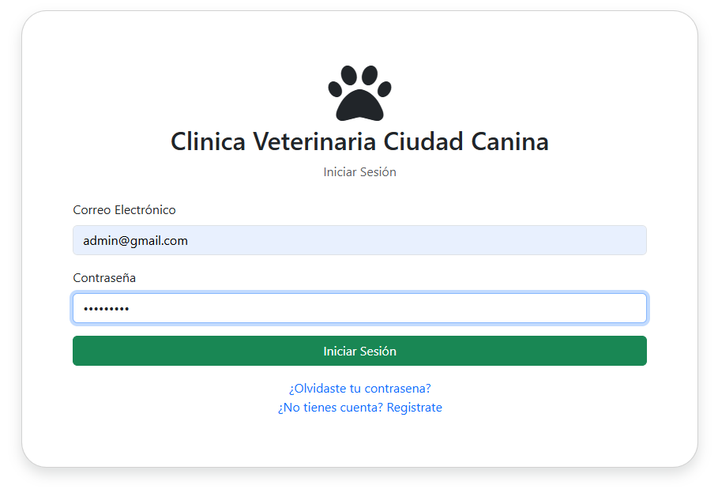
Ilustración 5
Una vez dentro, el administrador podrá:
Gestionar usuarios (clientes)
Registrar y actualizar mascotas
Programar y confirmar citas
Administrar el inventario
Generar reportes internos
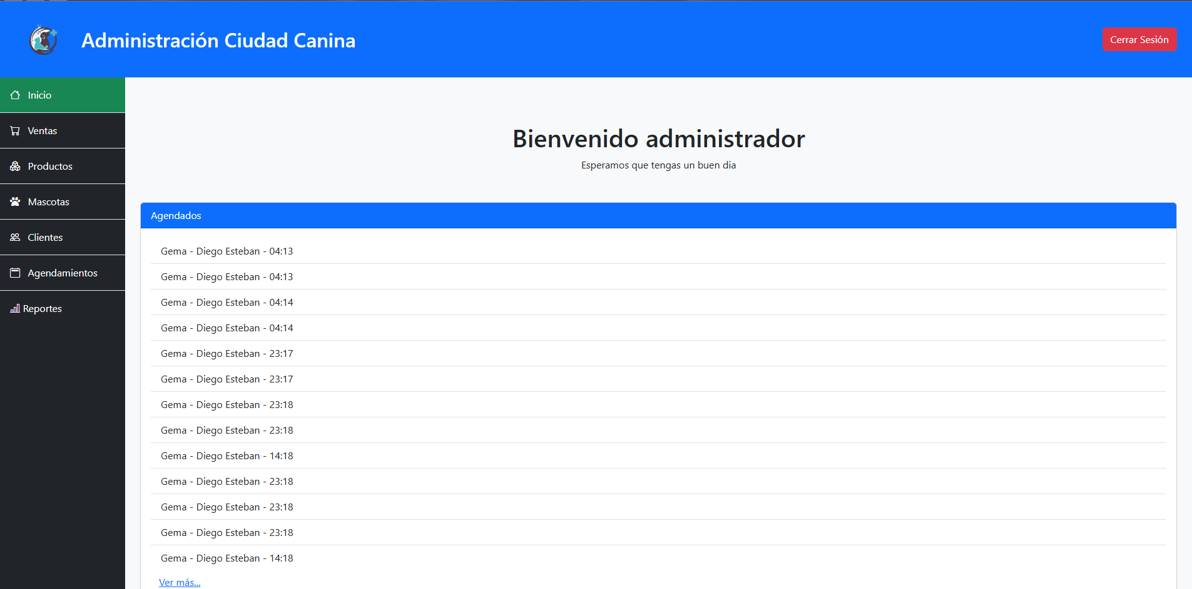
Ilustración 6

6.3 Recuperación de contraseña

🔒 Recuperación de contraseña
En caso de olvidar la contraseña, se debe hacer clic en “¿Olvidaste tu contraseña?” y seguir el proceso de recuperación mediante correo electrónico. 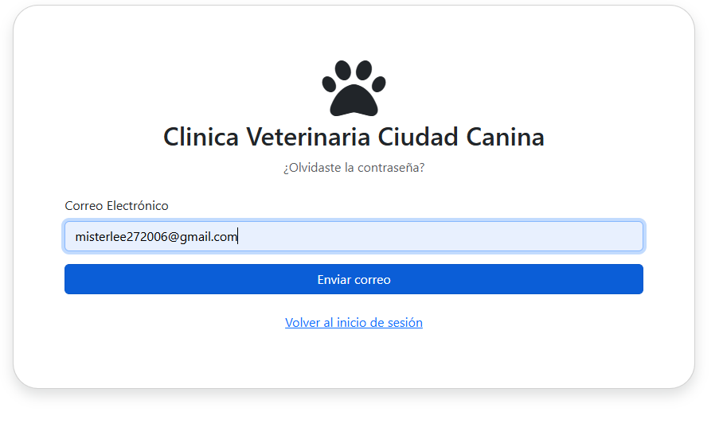
Ilustración 7
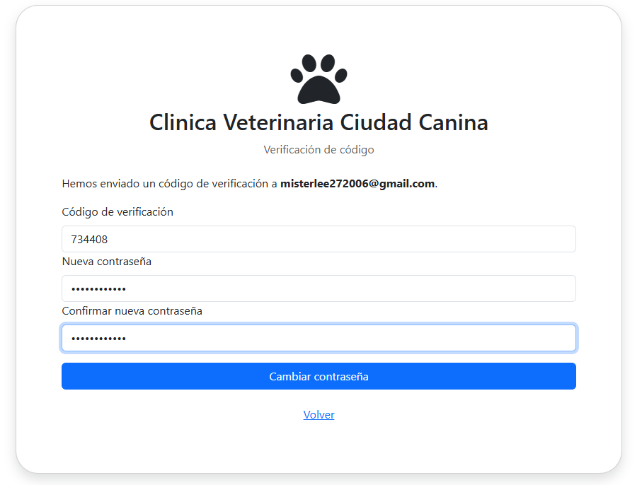
Ilustración 8

7. Modulo Cliente.

7.1 Registro de cliente

Para registrarse en el sistema como nuevo cliente:
- Ingresar a la página principal del sistema.
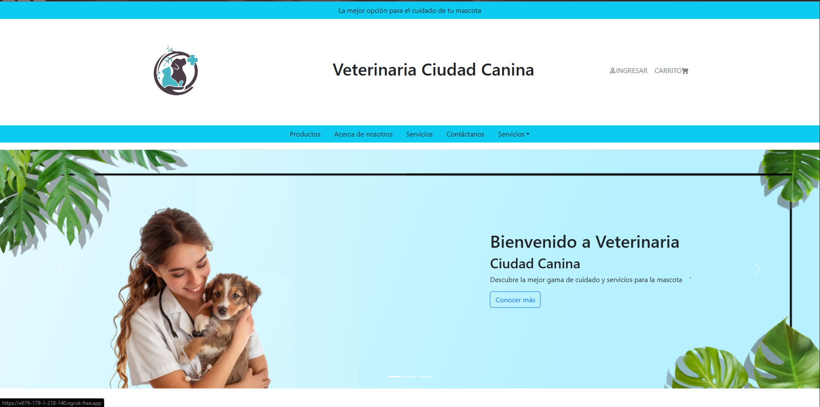
Ilustración 9
- Hacer clic en la opción “INGRESAR”

Ilustración 10
- Hacer clic en la opción "¿No tienes cuenta? Registrate".
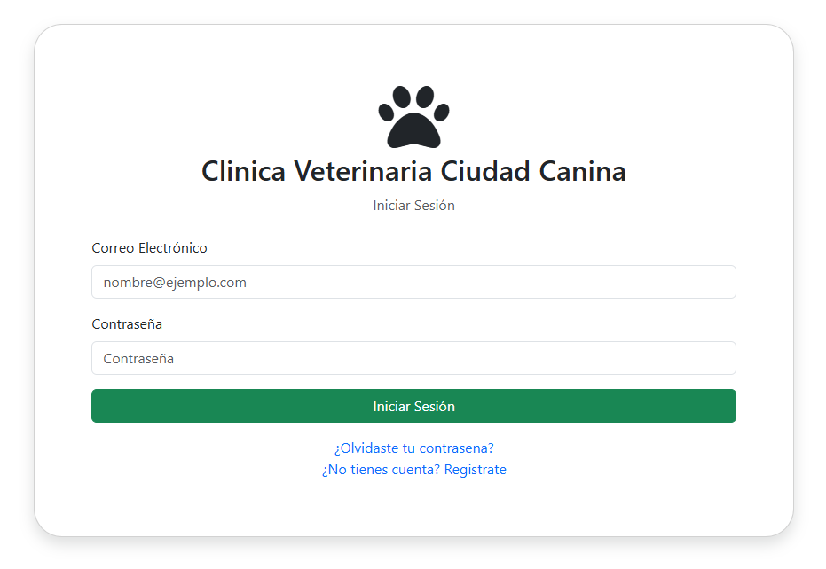
Ilustración 11
- Completar el formulario con los siguientes datos:
  - Nombre completo
  - Usuario
  - Correo electrónico
  - Contraseña
  - Confirmar Contraseña
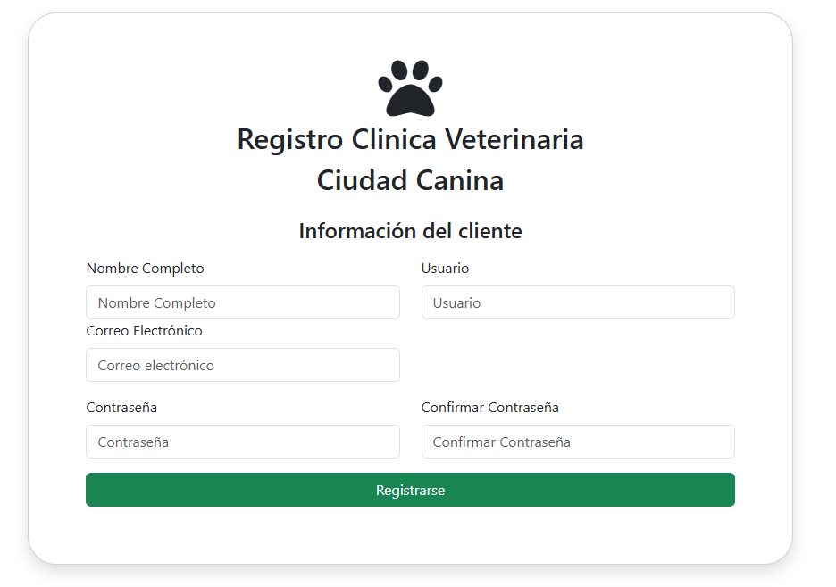
Ilustración 12
- Presionar el botón "Registrarse".
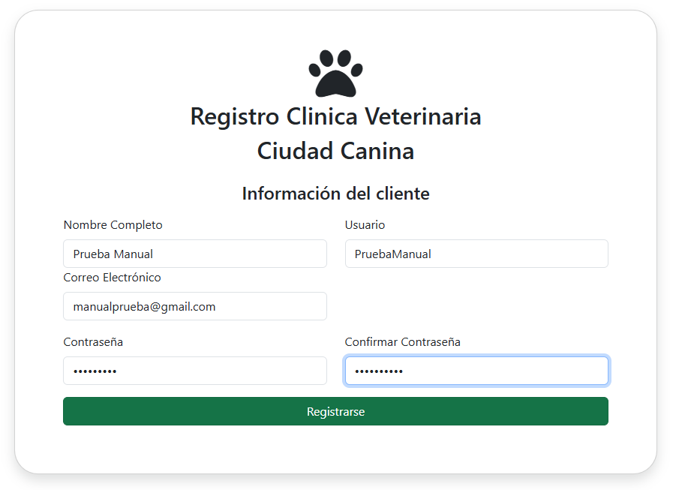
Ilustración 13

- El sistema confirmará el registro y permitirá iniciar sesión.
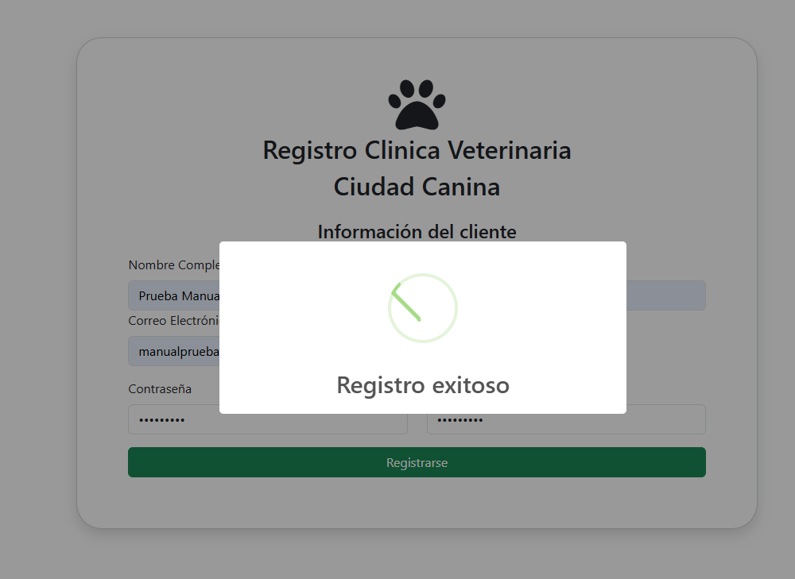
Ilustración 14
⚠️ Nota: El correo electrónico debe ser único. Si ya existe en el sistema, no se podrá registrar otro usuario con el mismo correo.

7.2 Inicio de sesión

Para acceder al sistema:
- Hacer clic en la opción "Iniciar sesión ".
- Introducir el correo electrónico y la contraseña utilizados durante el registro.
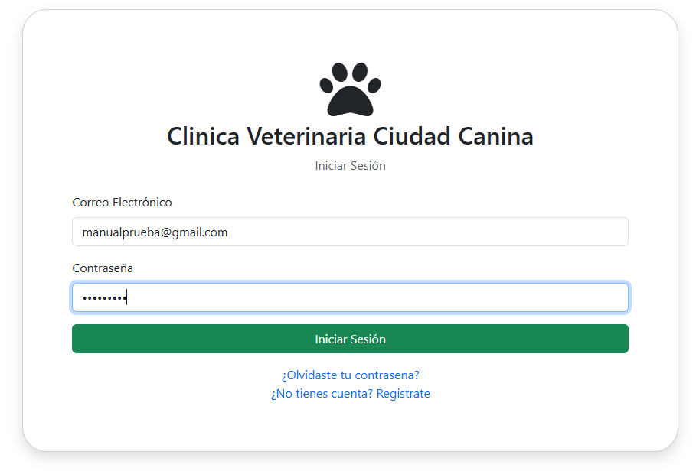
Ilustración 15
- Presionar el botón "Iniciar sesión".

Ilustración 16
- Si los datos son correctos, el sistema mostrará el panel principal del cliente.
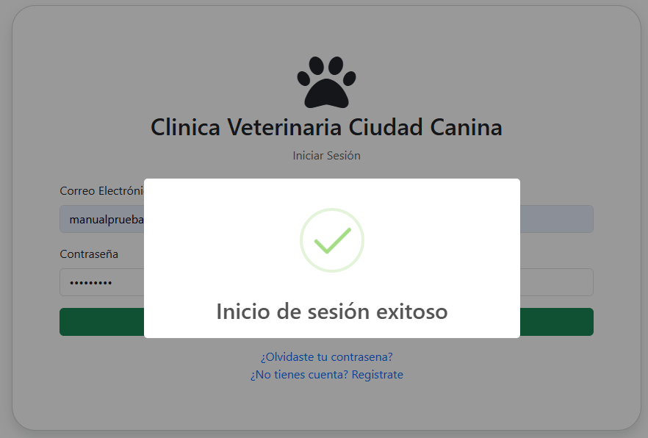
Ilustración 17

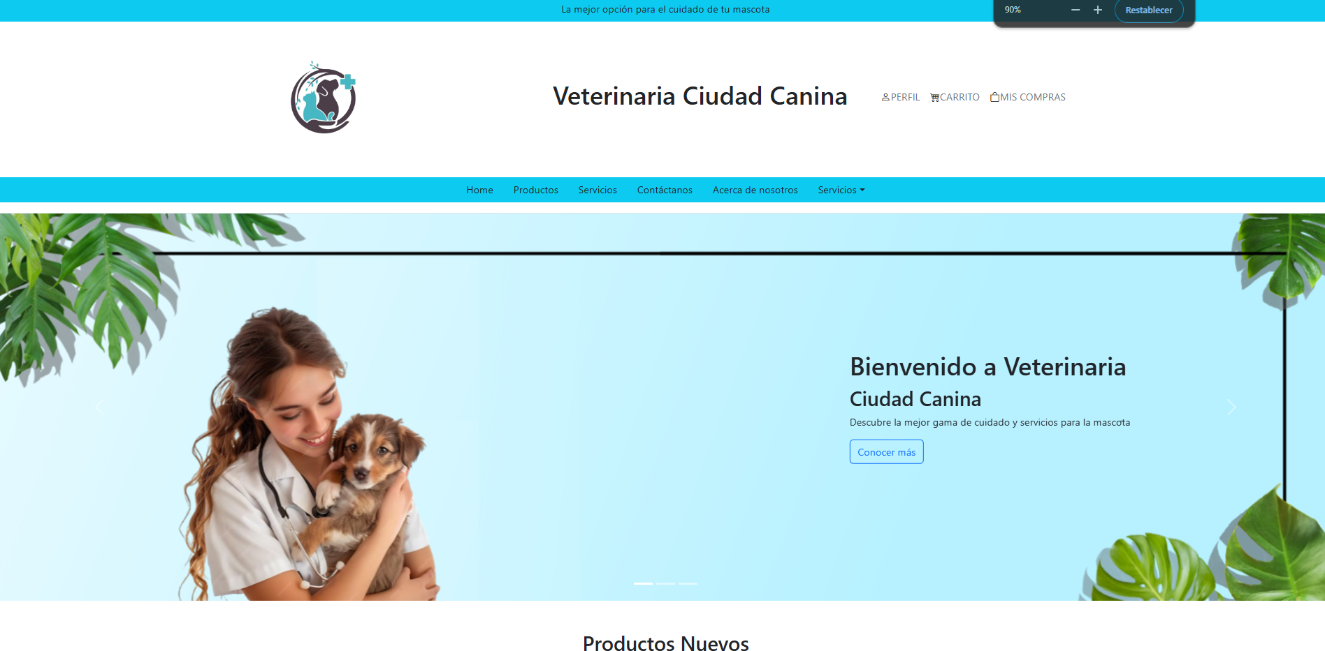
Ilustración 18

Agendamiento citas
Una vez autenticado, el cliente podrá solicitar citas para sus mascotas:

Ir al menú principal y seleccionar “Servicios” y seleccionar el agendamiento que desea realizar “Agendamiento de medicina” ó “Agendamiento Grooming”
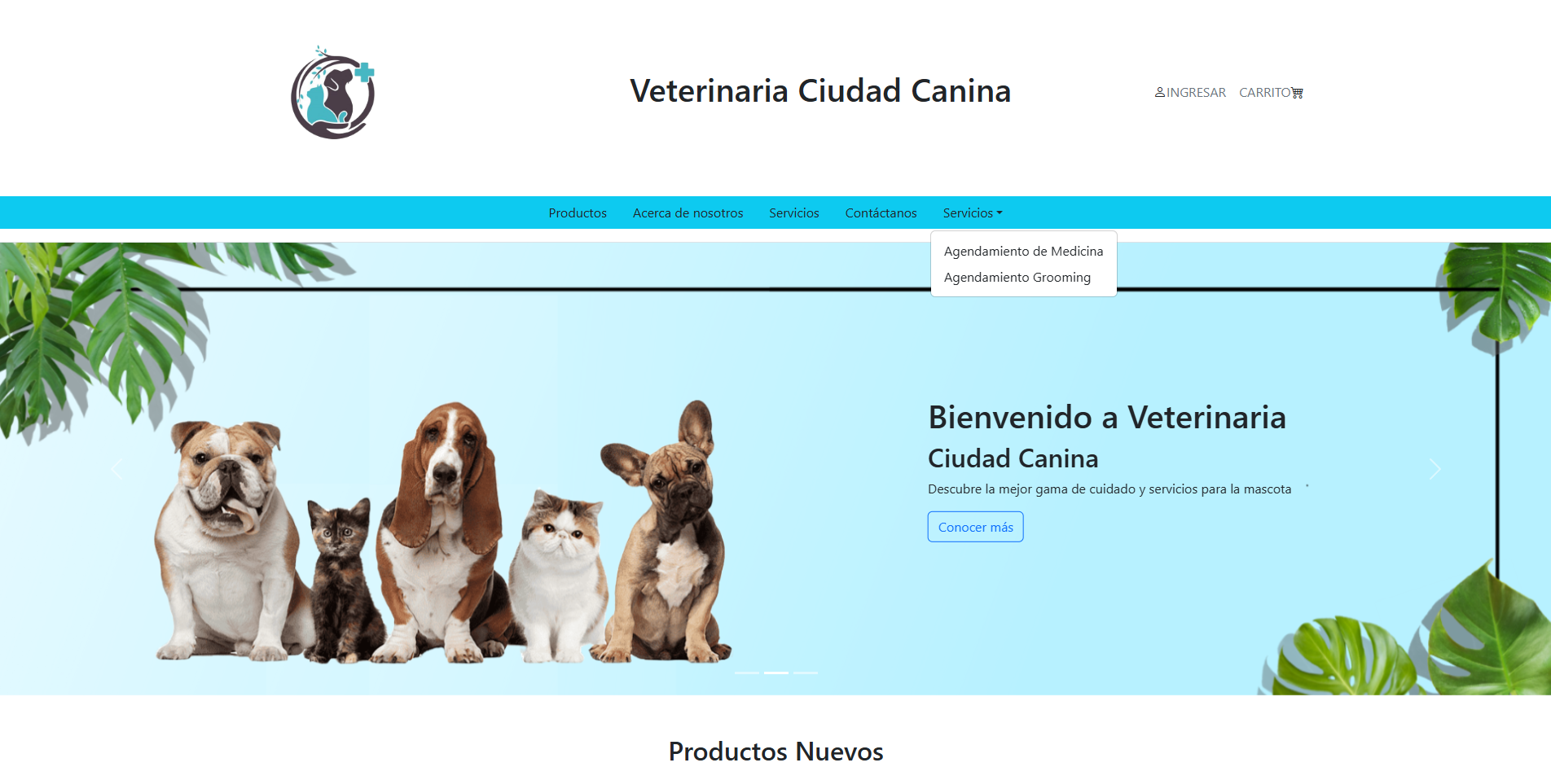
Ilustración 19

Elegir:

Tipo de atención (consulta, vacunación, etc.) y hacer clic en “Agendar cita”
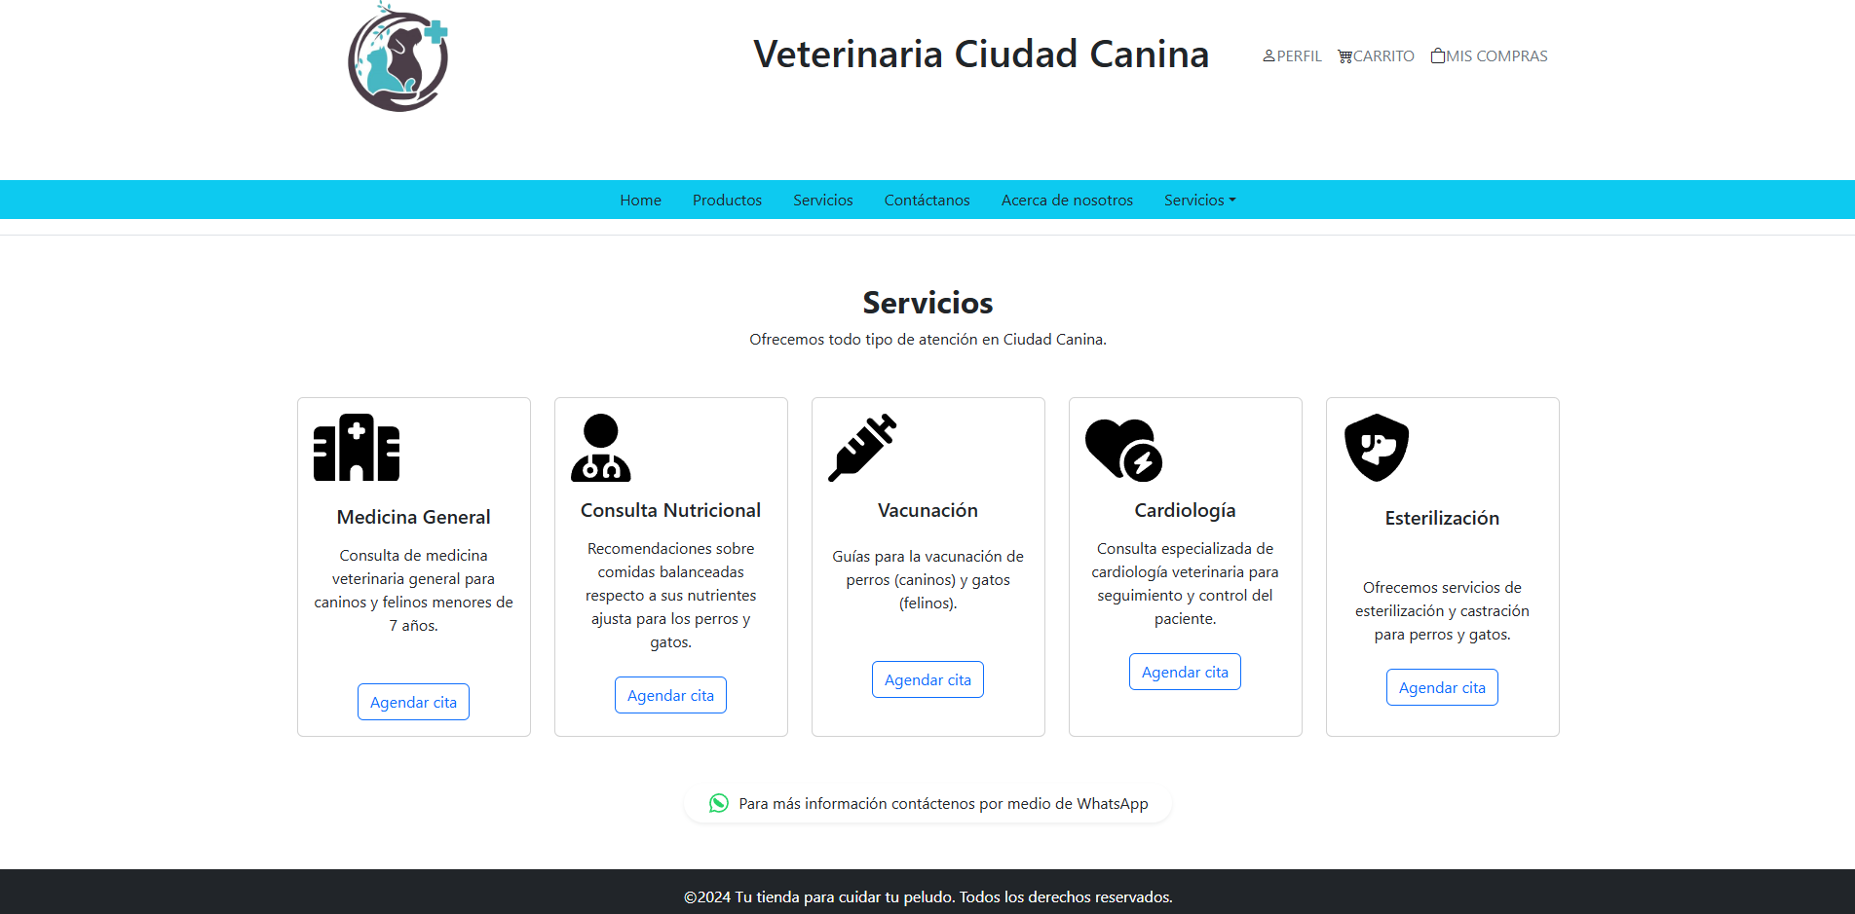
Ilustración 20
Escoger el servicio, en este caso ya se escogió automáticamente
Escoger la Mascota
Escoger la Fecha y hora disponibles
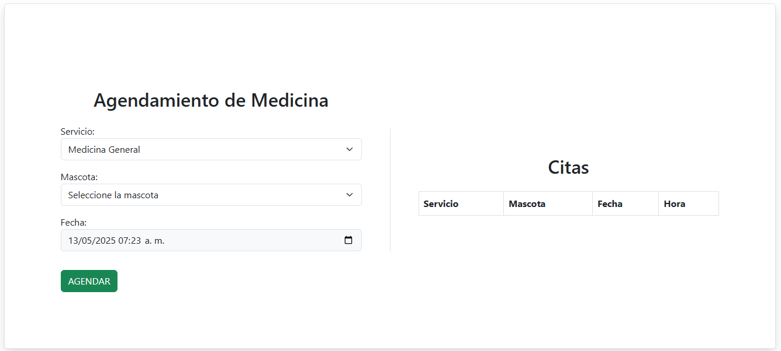
Ilustración 21
Confirmar la cita presionando "Agendar".
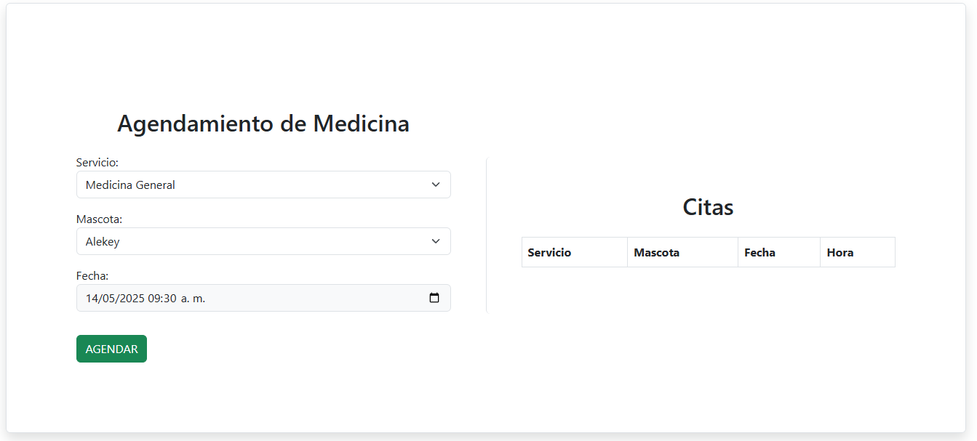
Ilustración 22

El sistema mostrará un mensaje de confirmación y la cita aparecerá en el historial.
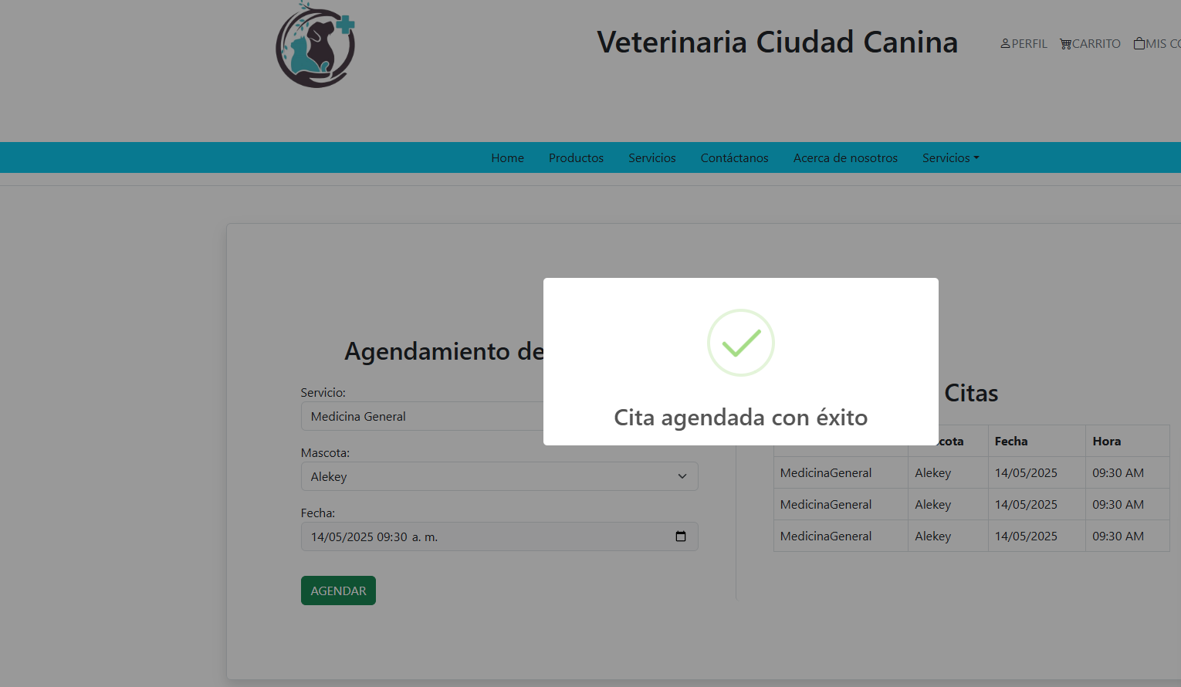
Ilustración 23
✅ El administrador podrá aprobar o modificar la cita si es necesario.

Mascotas
El cliente ingresa una mascota al sistema
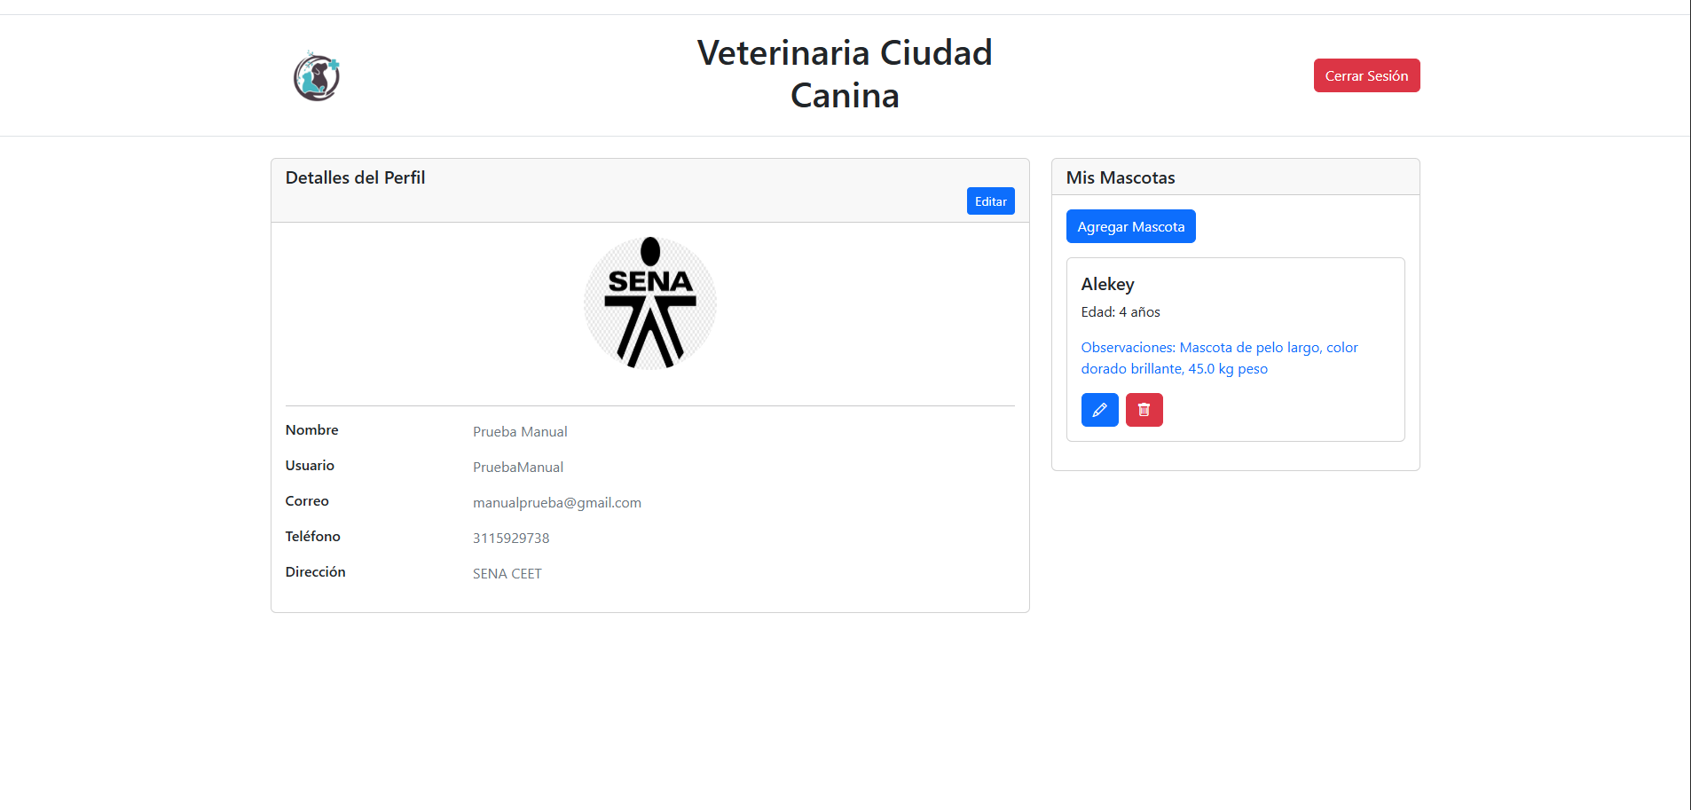
Ilustración 24
Ingresar el Nombre de la Mascota a registrar
Ingresar la Fecha de Nacimiento
Ingresar la Raza de la Mascota
Ingresar la Edad de la Mascota
Ingresar si hay Observaciones de la Mascota

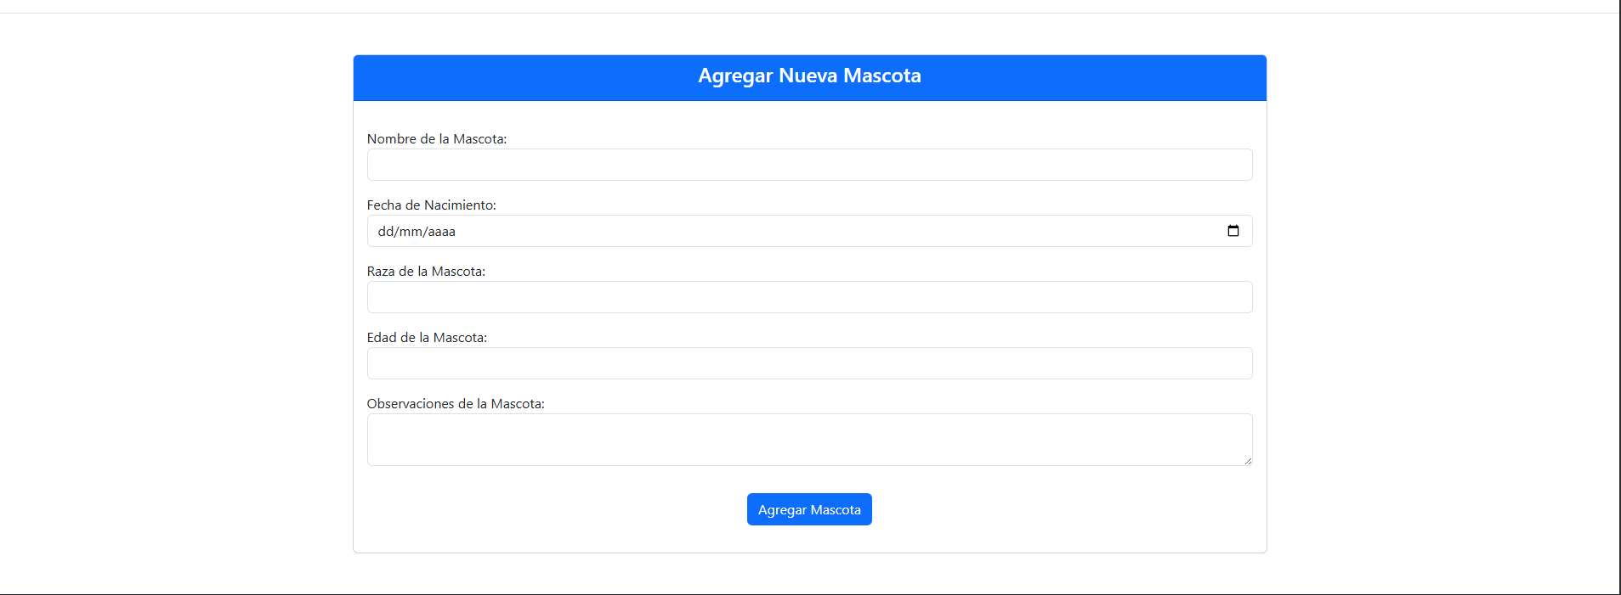
Ilustración 25
Luego de ingresar la información
Hacer Clic en “Agregar Mascota”
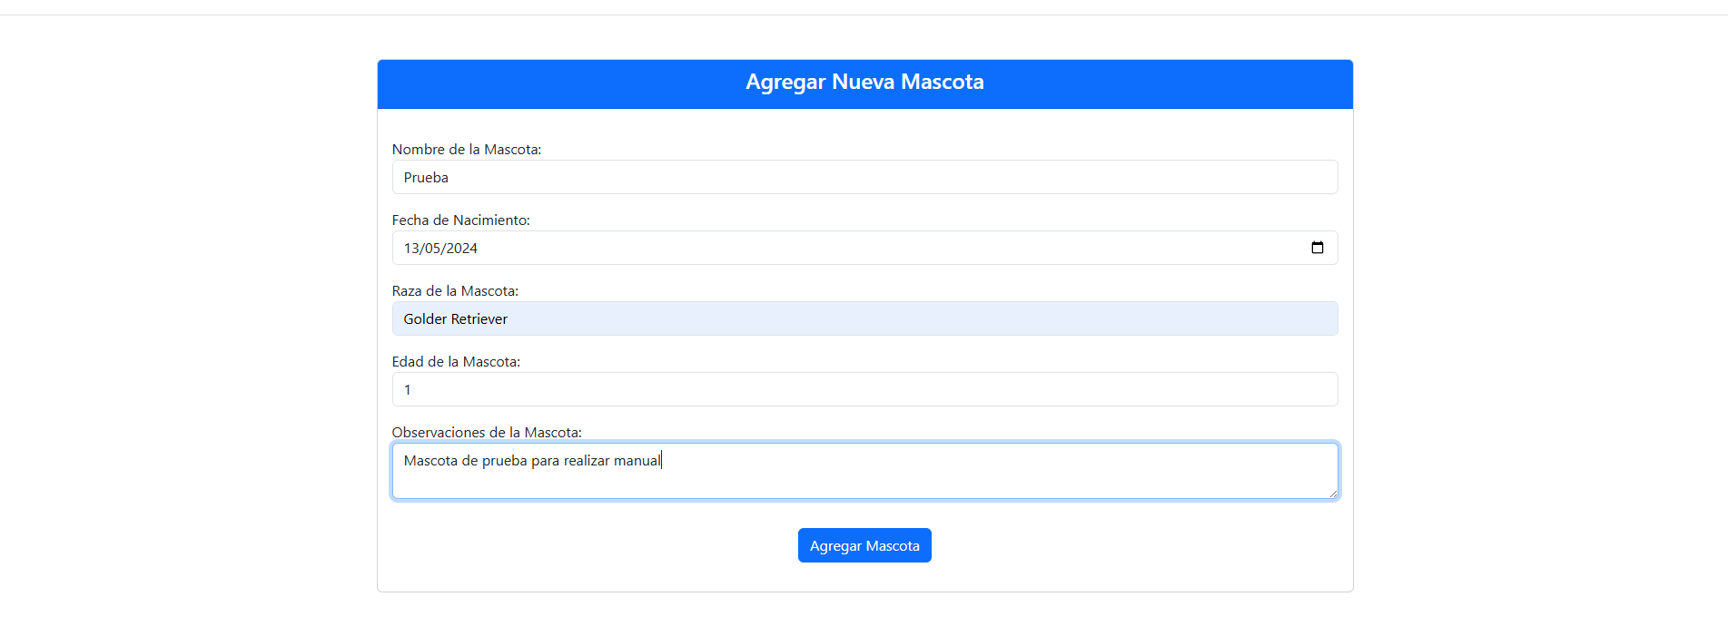
Ilustración 26
Aparecerá un anuncio sobre la creación de la mascota correctamente

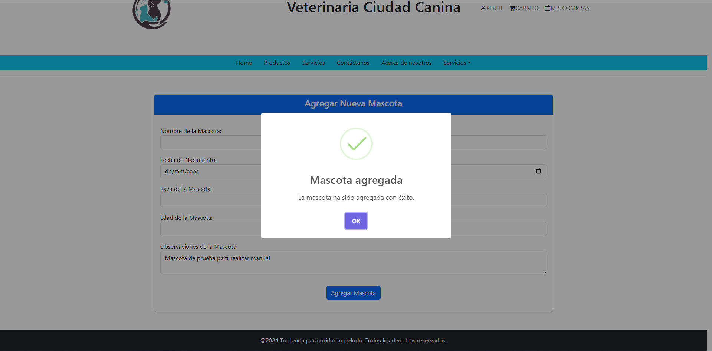
Ilustración 27
Se visualiza en el mismo perfil del cliente
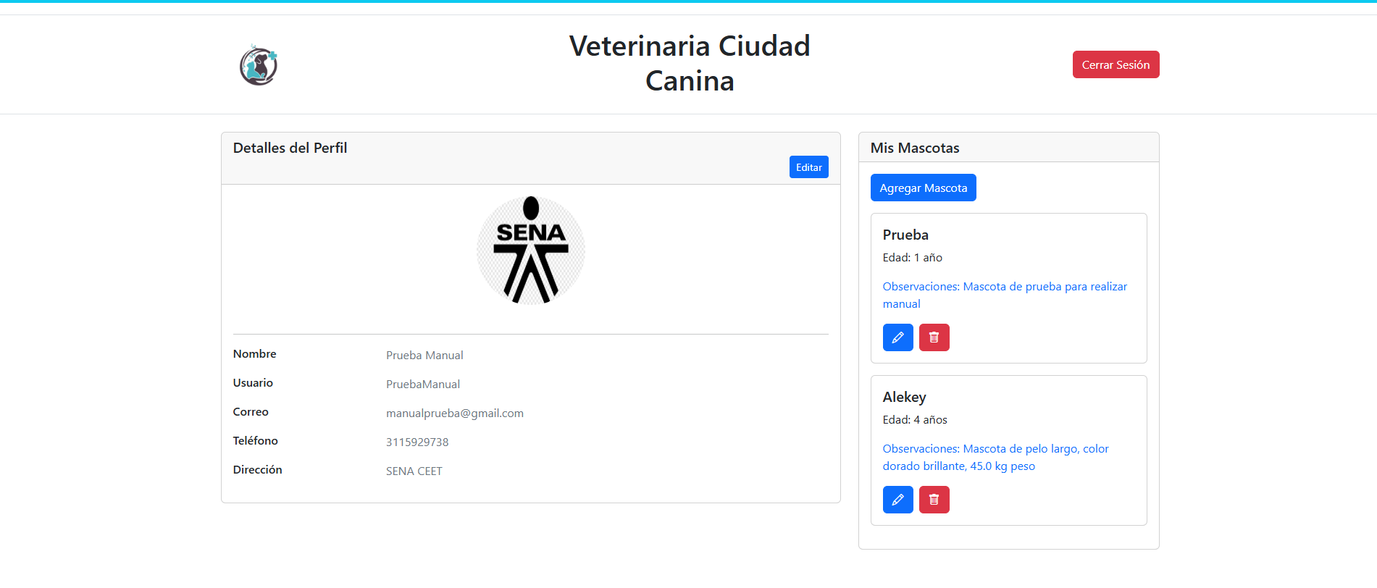
Ilustración 28

Actualización de la información de la mascota
Para la actualización de la mascota, hacer clic en el lápiz enmarcado en azul.
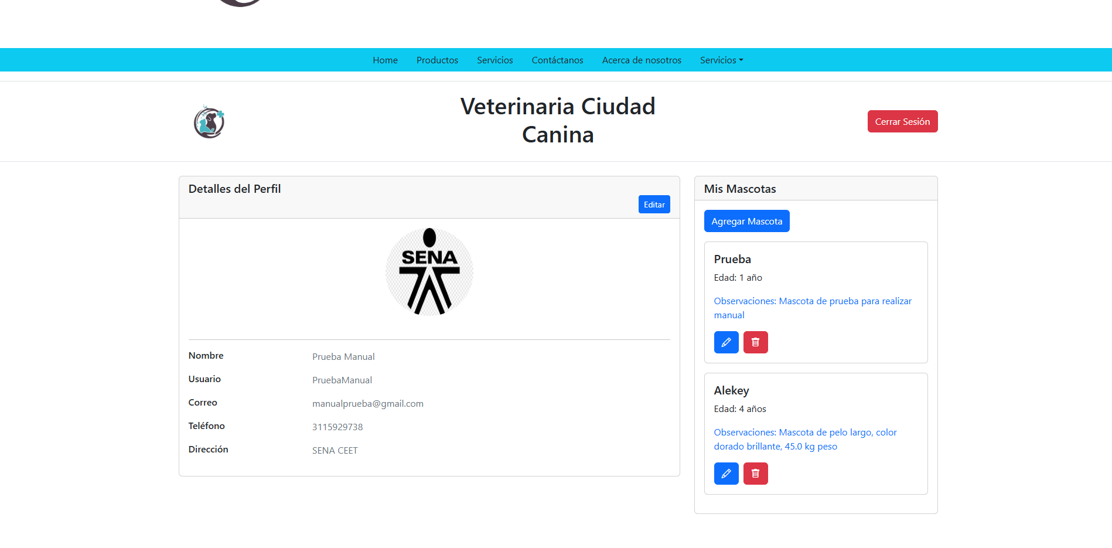
Ilustración 29
Se abrirá una pantalla emergente en el mismo sistema la cual le dará la información para que usted pueda ingresar la información de la mascota.
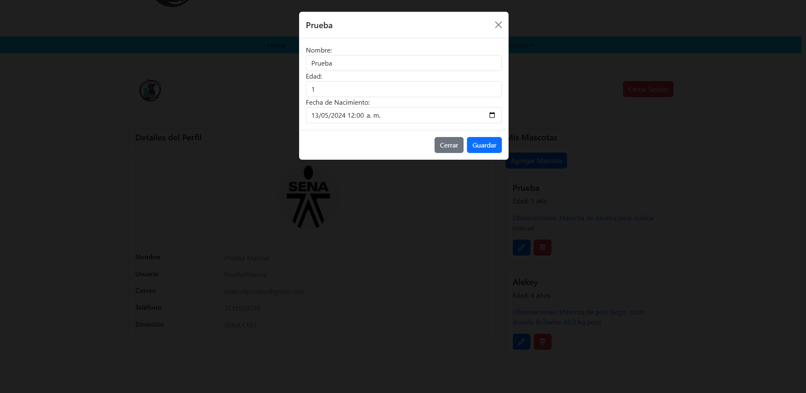
Ilustración 30
Luego de actualizar la información hacer clic en “Guardar”
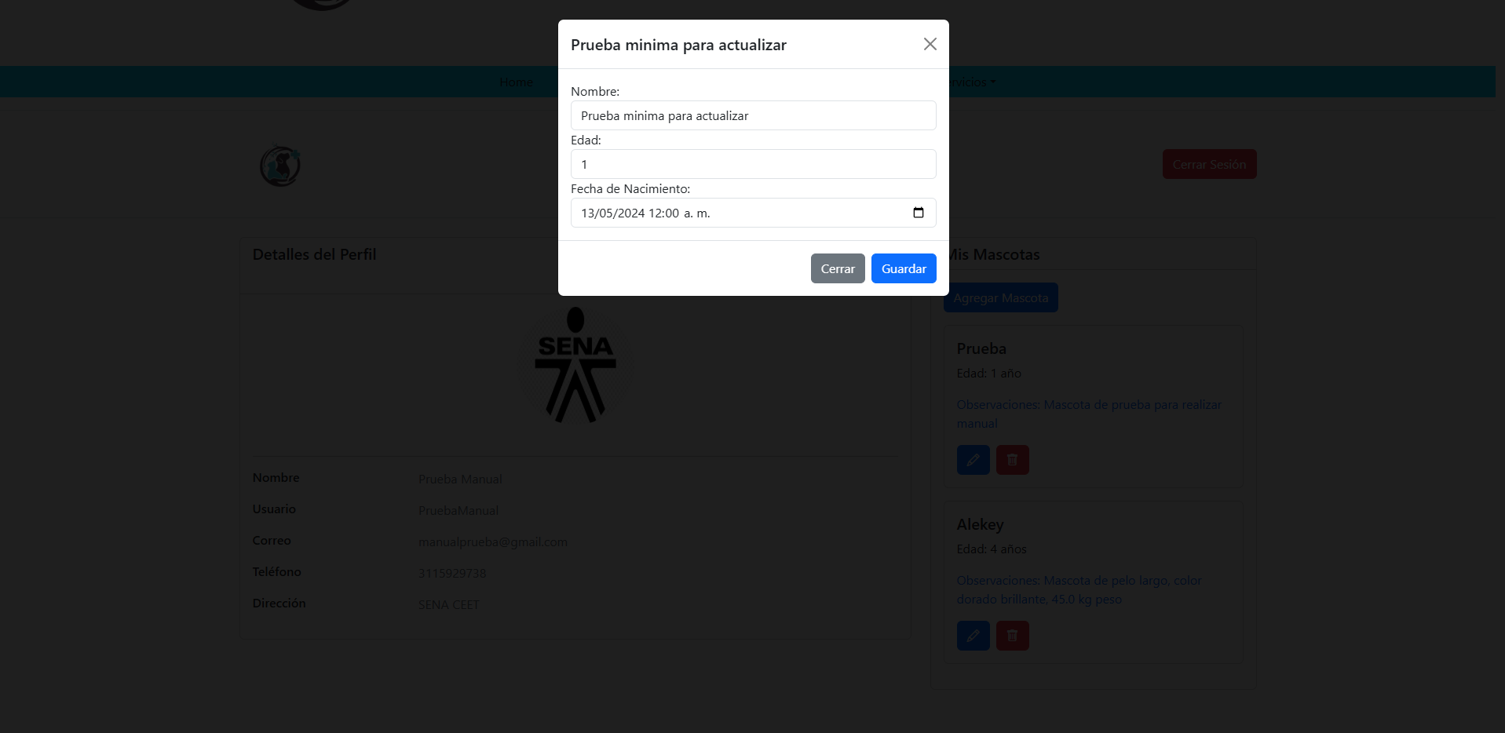
Ilustración 31
En la pantalla aparecerá un mensaje el cual le informa que la actualización de la mascota ha sido actualizada correctamente hacer clic en “OK”
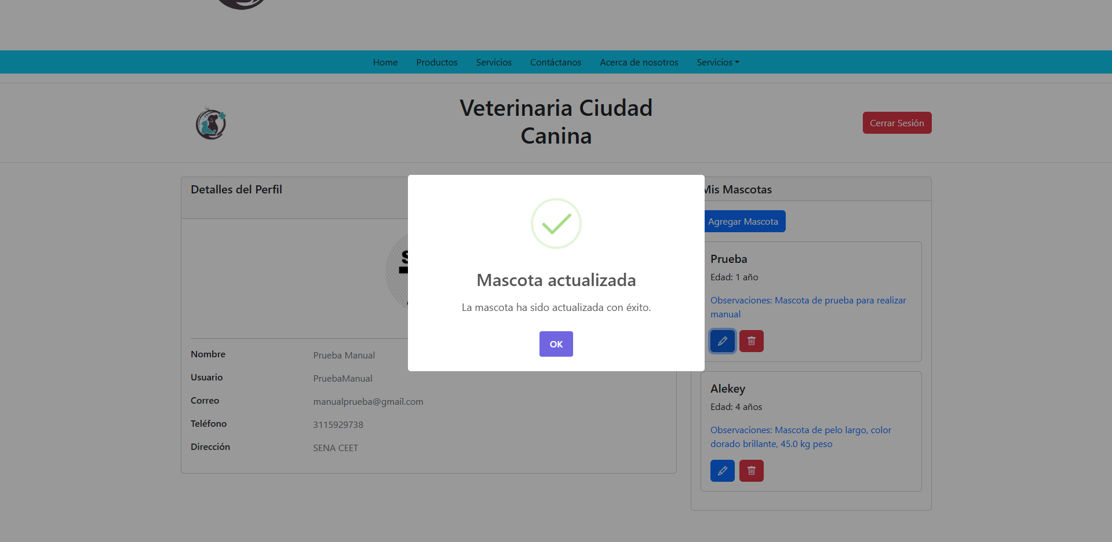
Ilustración 32
Luego de darle “OK”
Se actualiza la información.
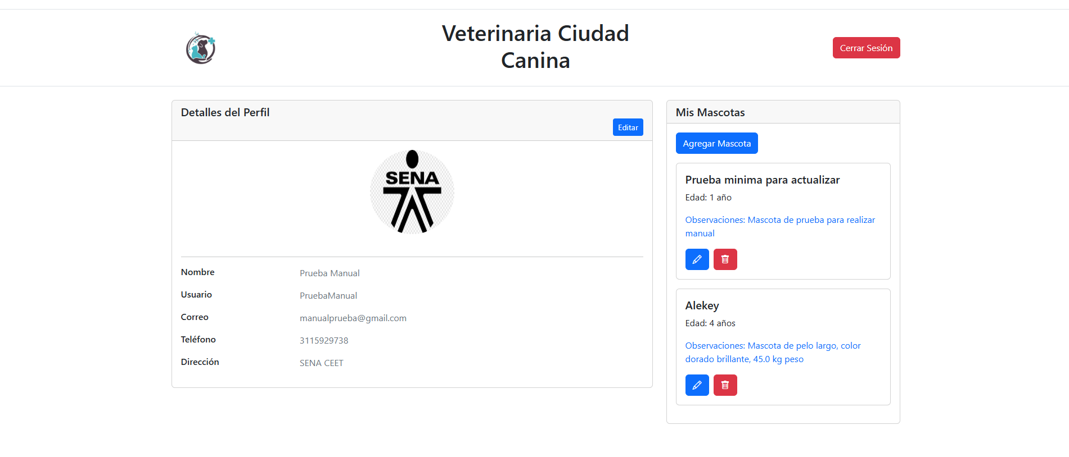
Ilustración 33

Eliminación de la mascota
De querer eliminar a la mascota del sistema
Hacer clic en la caneca enmarcada en color rojo
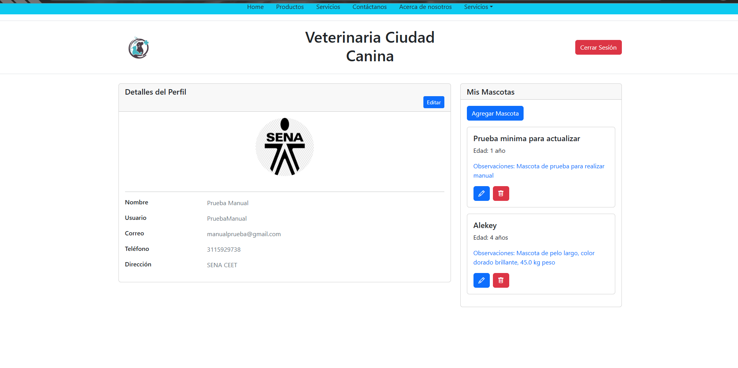
Ilustración 34
Saldrá un mensaje emergente la cual cuestiona ¿Estás seguro de eliminar esta mascota?
Realizar clic en “Si, Eliminar”
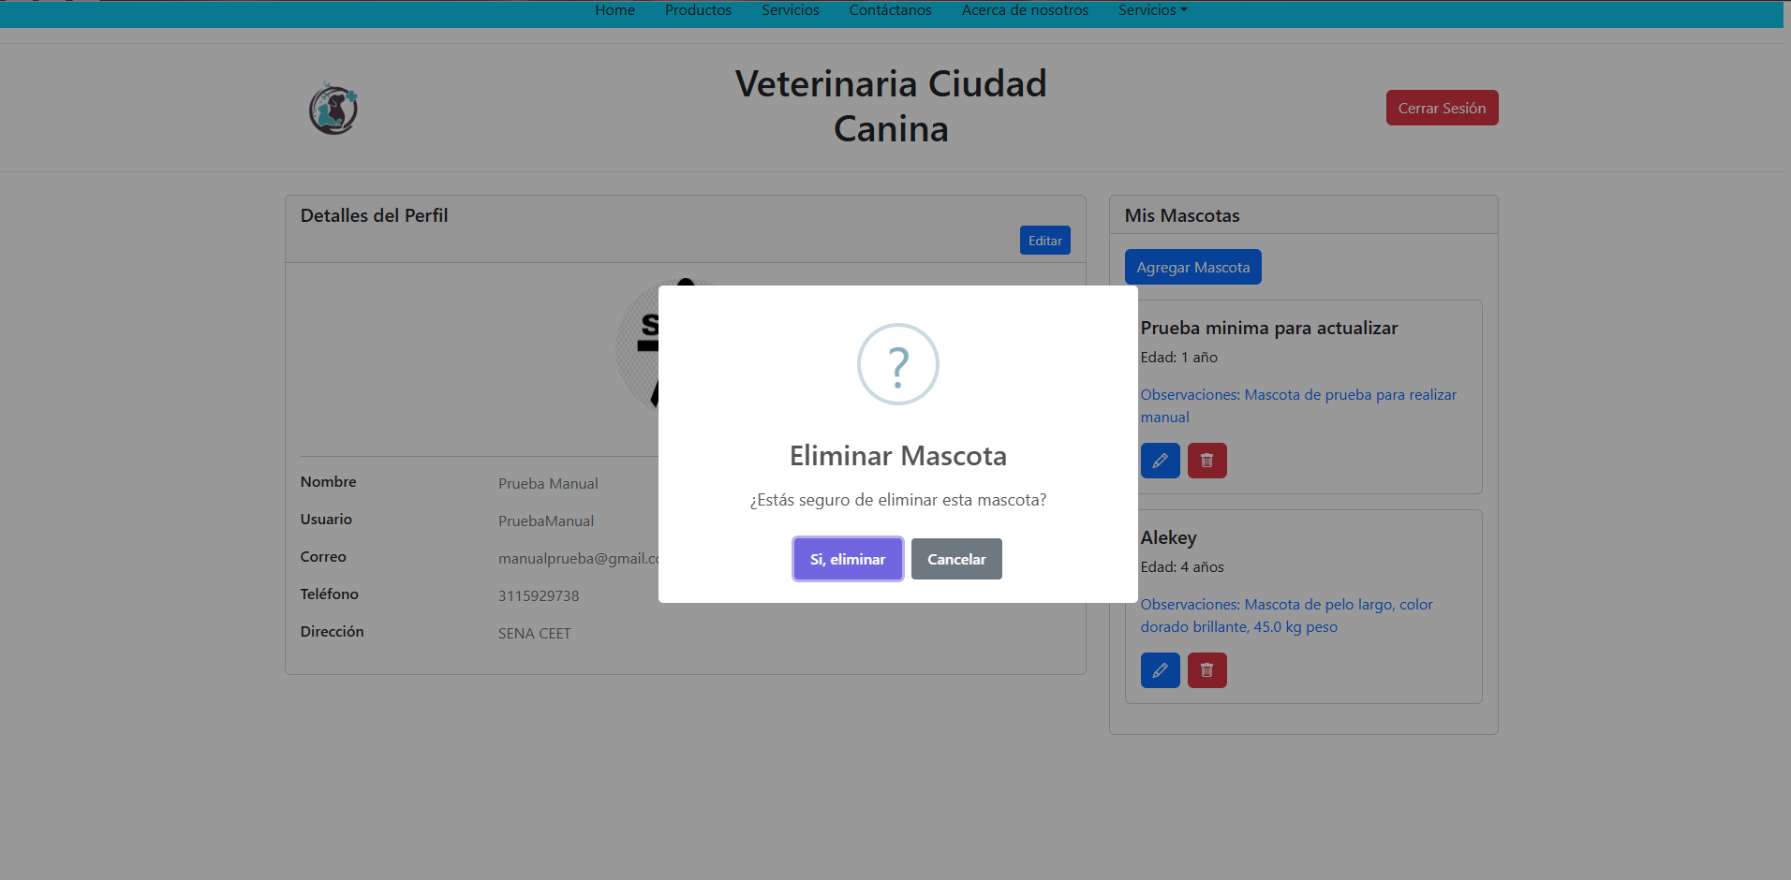
Ilustración 35
Finalmente saldrá otro mensaje informándole que la mascota que usted deseo eliminar del sistema, se ha eliminado correctamente.
Hacer clic en “OK”
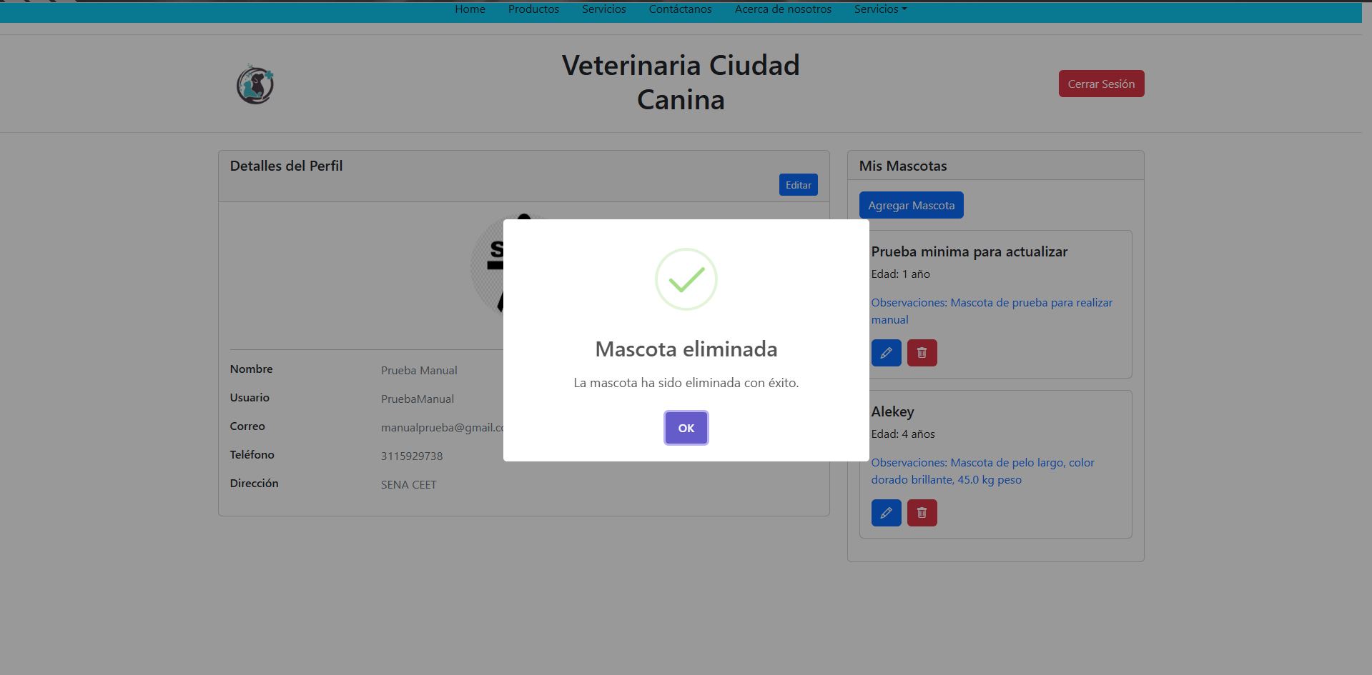
Ilustración 36
Se observa que ya no se encuentra la mascota
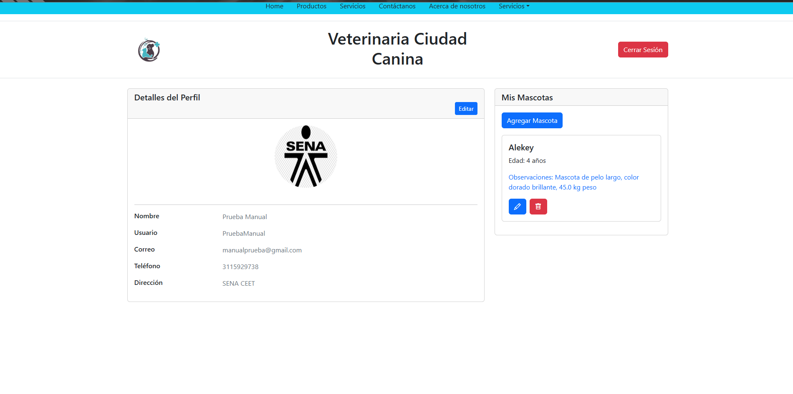
Ilustración 37

Actualización de perfil

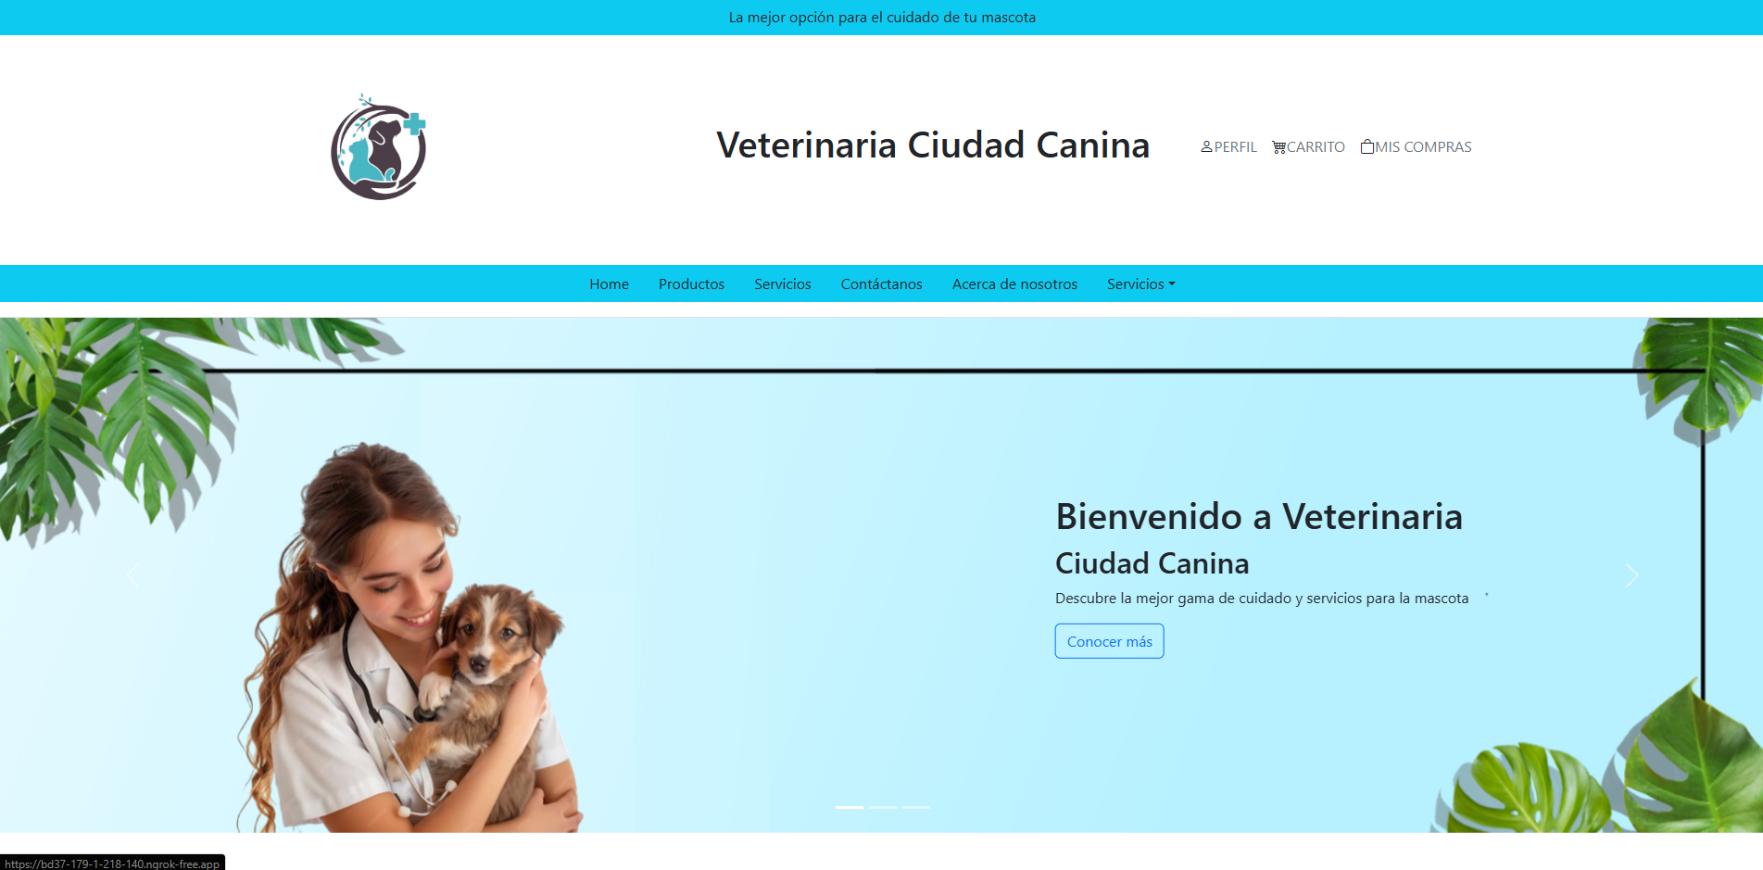
Para actualizar la información del perfil en la pantalla principal nos dirigimos al apartado de perfil, haciendo clic en “Perfil”

Ilustración 38
Luego de ingresar en el apartado de perfil, se dirige al botón y hace clic en “Editar”
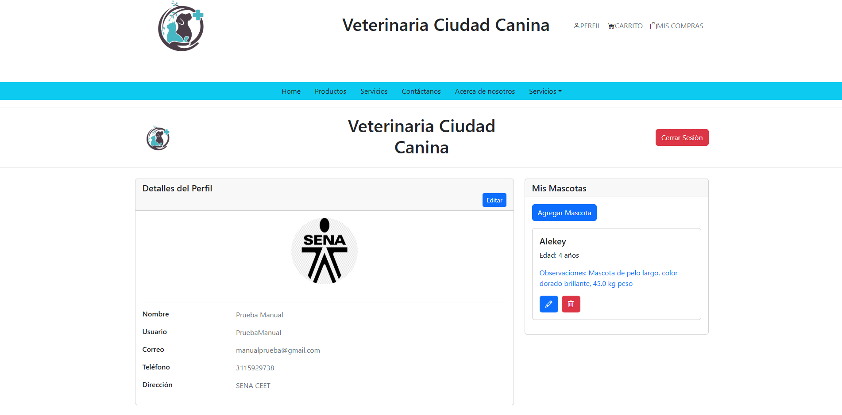
Ilustración 39
En los campos abiertos usted puede cambiar la imagen, el nombre, el usuario, teléfono, o la dirección, luego de la actualización, debe guardar la información haciendo clic en “Guardar Cambios”

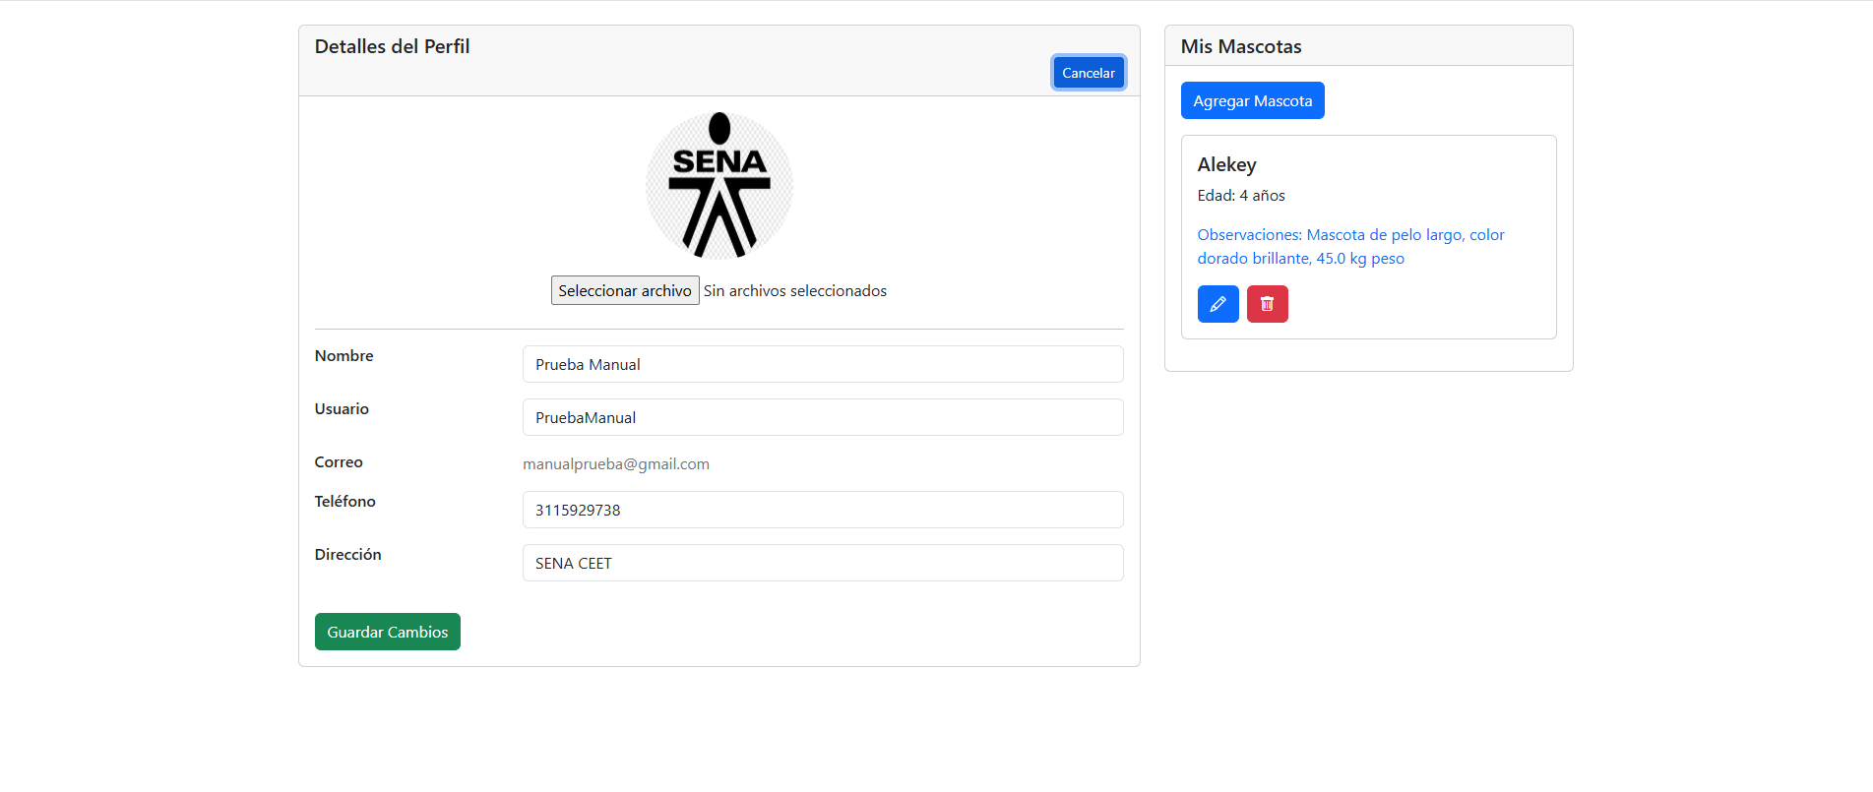
Ilustración 40
Se presenta la actualización de que se actualizo correctamente, oprimir “Aceptar”
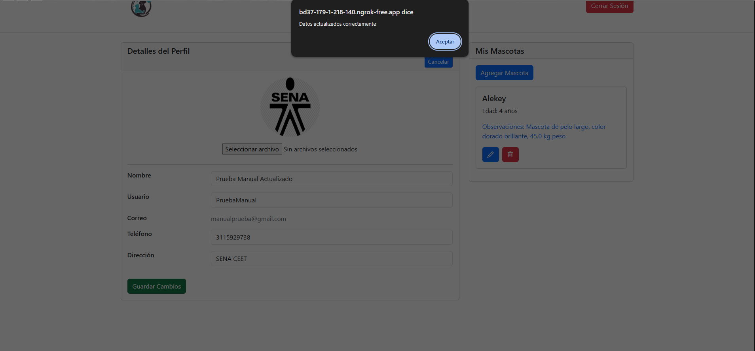
Ilustración 41
Se observa la actualización correcta
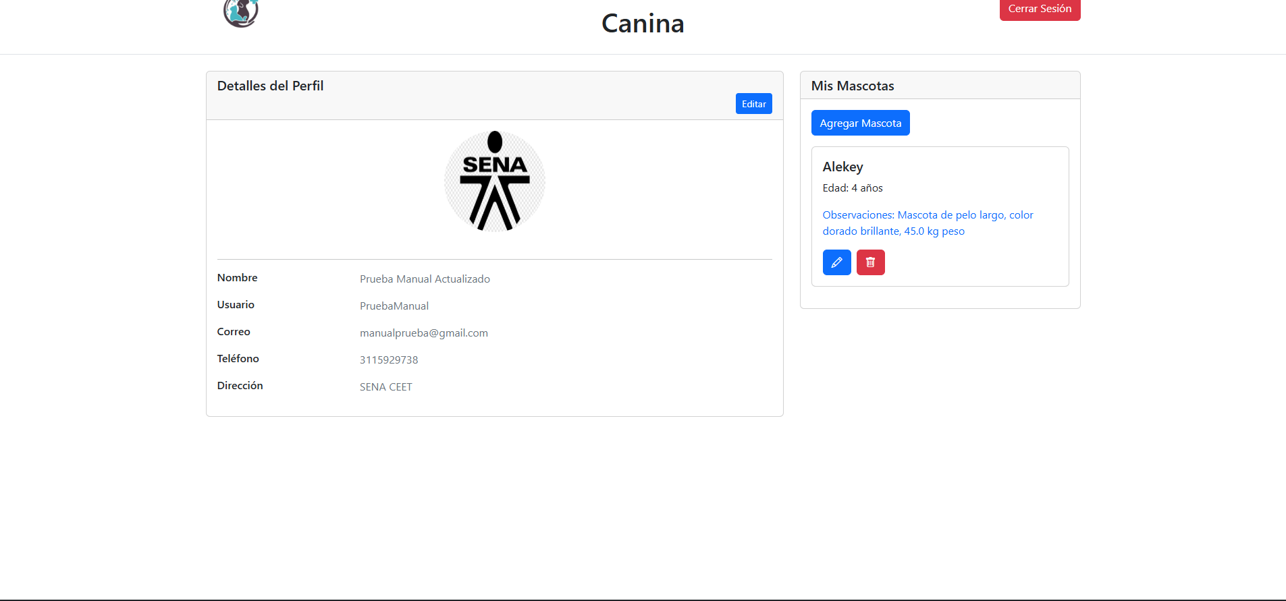
Ilustración 42

Compras
En este apartado usted encontrara los productos disponibles en la ventana principal.
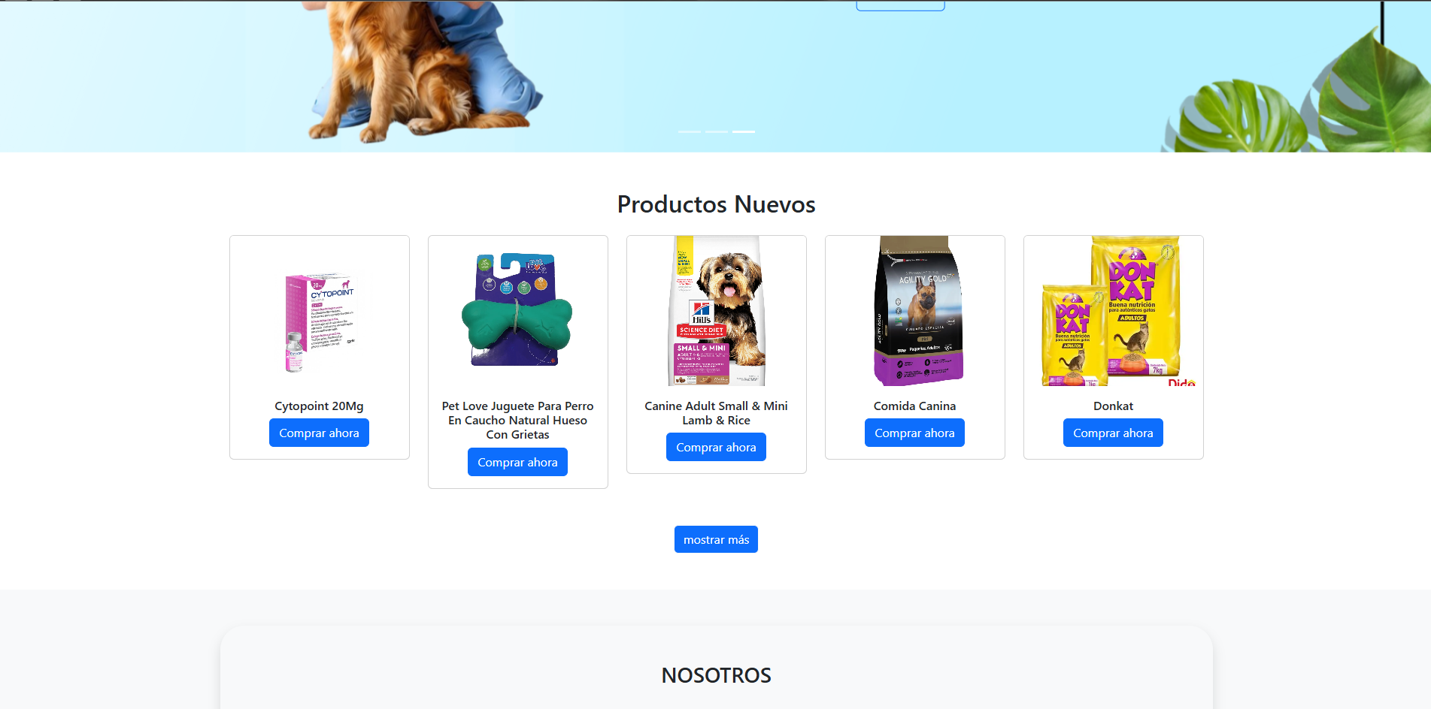
Ilustración 43
Para ingresar al producto se le da clic en “Comprar Ahora”


Ilustración 44
Posterior a esto, entontramos el apartado y con el producto discriminado, donde encontramos, la información correspondiente al producto.
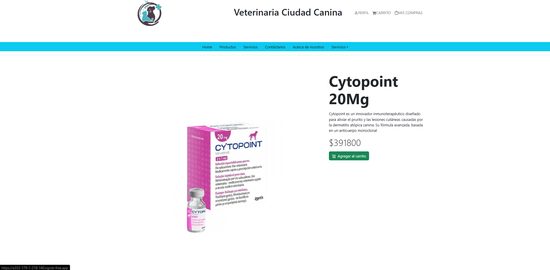
Ilustración 45
Para agregar el producto al carrito hacer clic en “Agregar al carrito”

Ilustración 46
Posterior a esto, aparecerá un mensaje emergente el cual menciona “¨Producto Agregado al carrito”
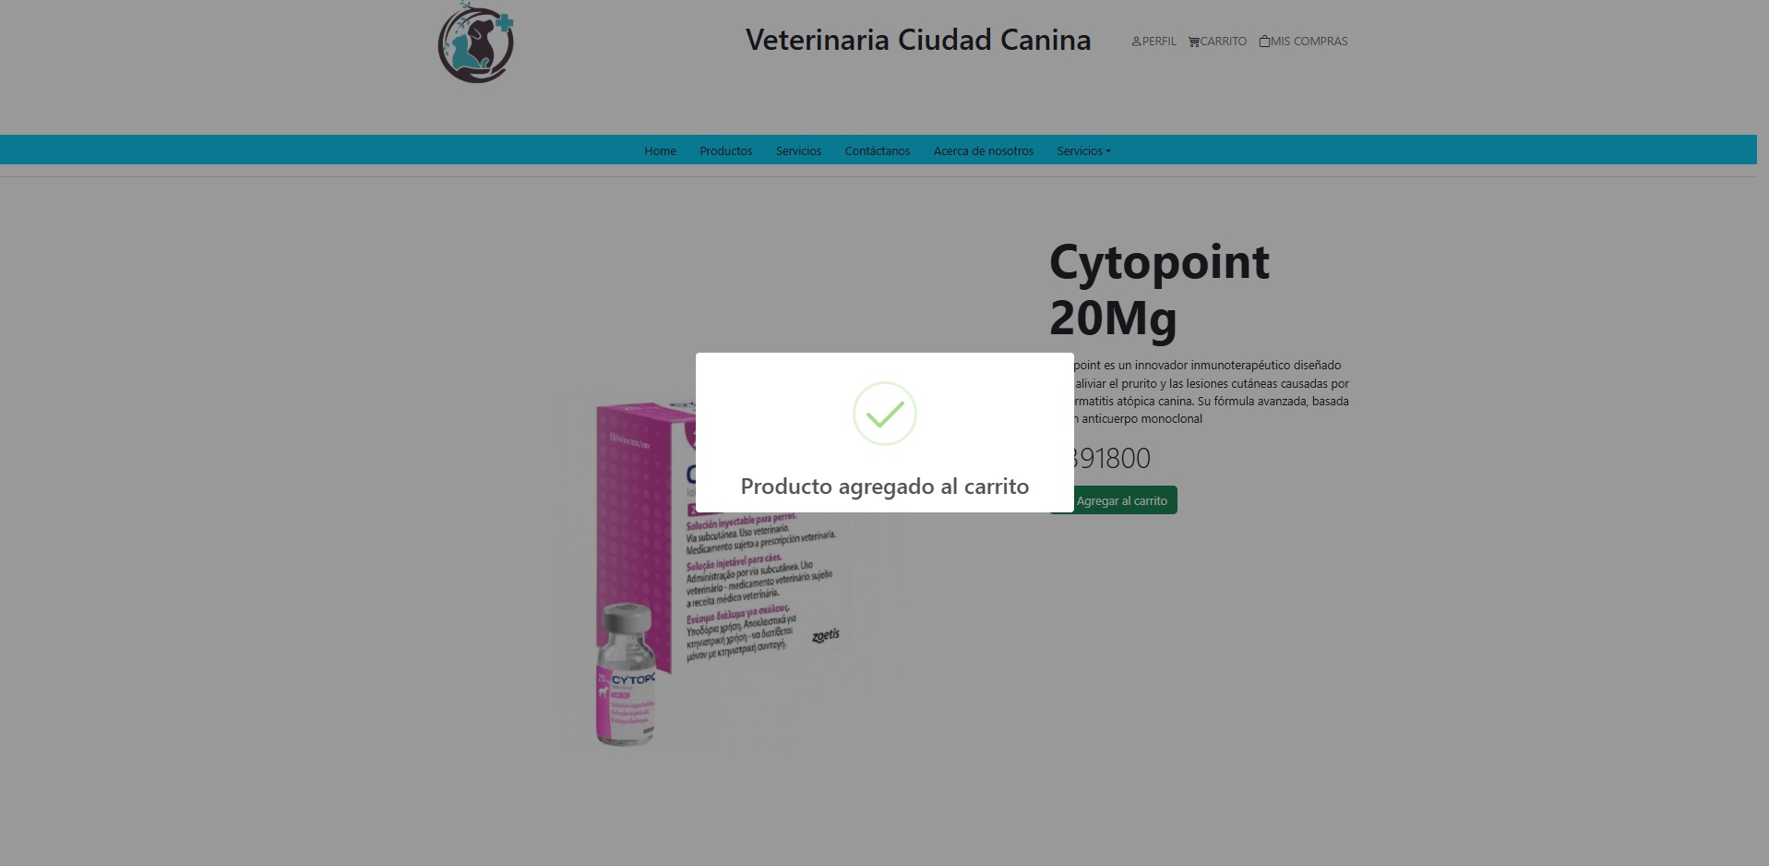
Ilustración 47
Para querer ingresar a mas productos, desde la pantalla principal hacer clic en “Mostrar Más”
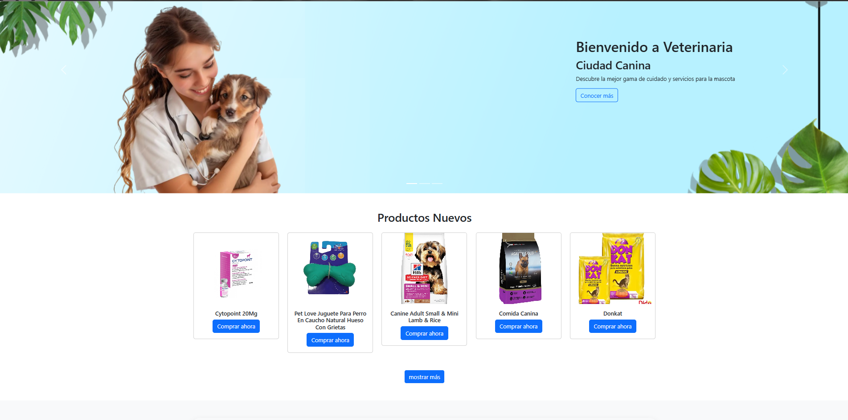
Ilustración 48
Nos envia al apartado de los productos disponibles, completos.
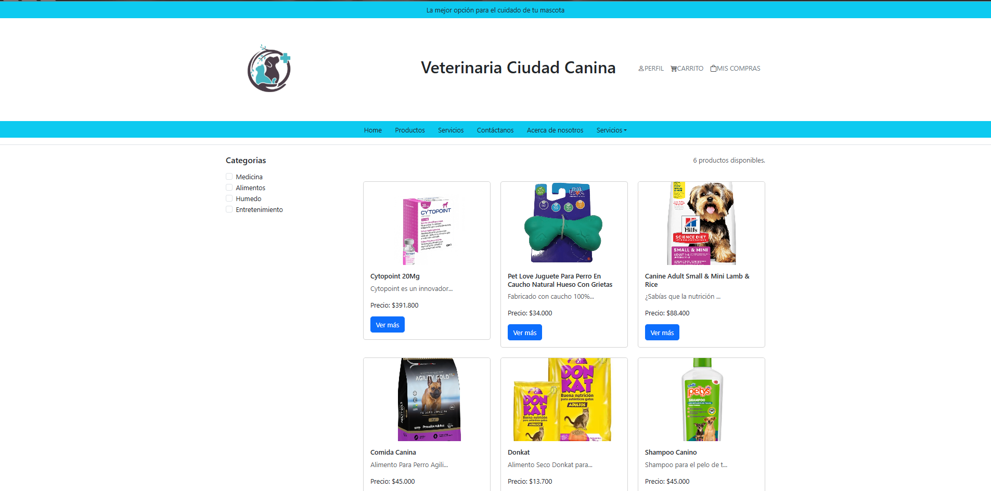
Ilustración 49
En este punto usted observa las categorías que hay la cual se puede filtrar para encontrar el producto deseado. En este caso haremos el ejemplo con el producto de entretenimiento
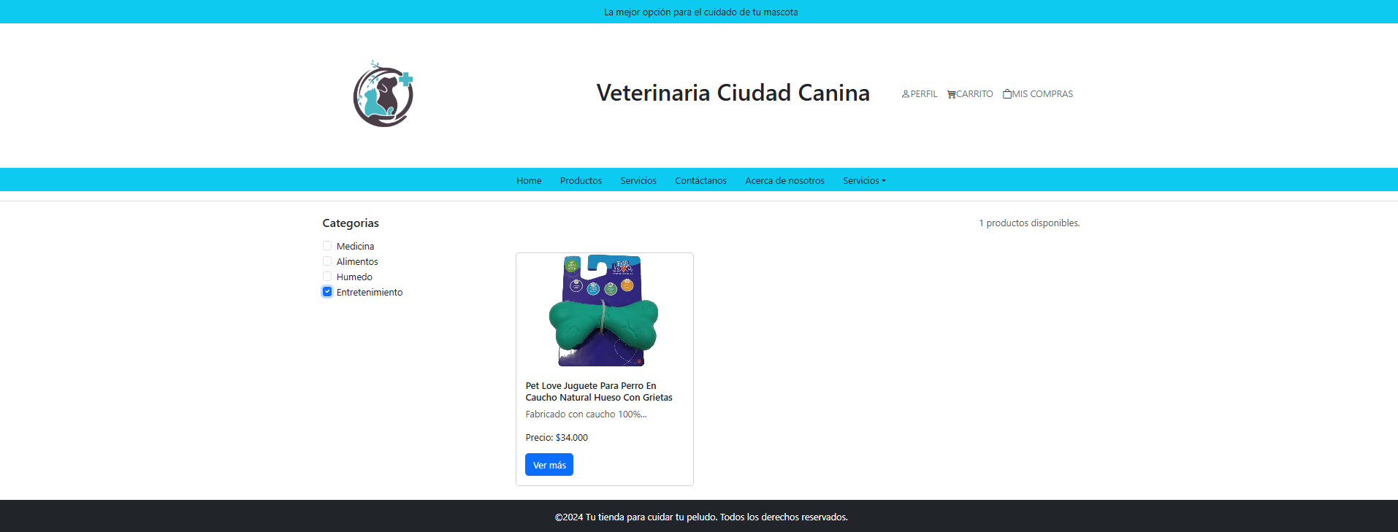
Ilustración 50
Y nuevamente para ver el producto dar clic en “Ver más”


Ilustración 51
nos dirige a la misma vista anterior
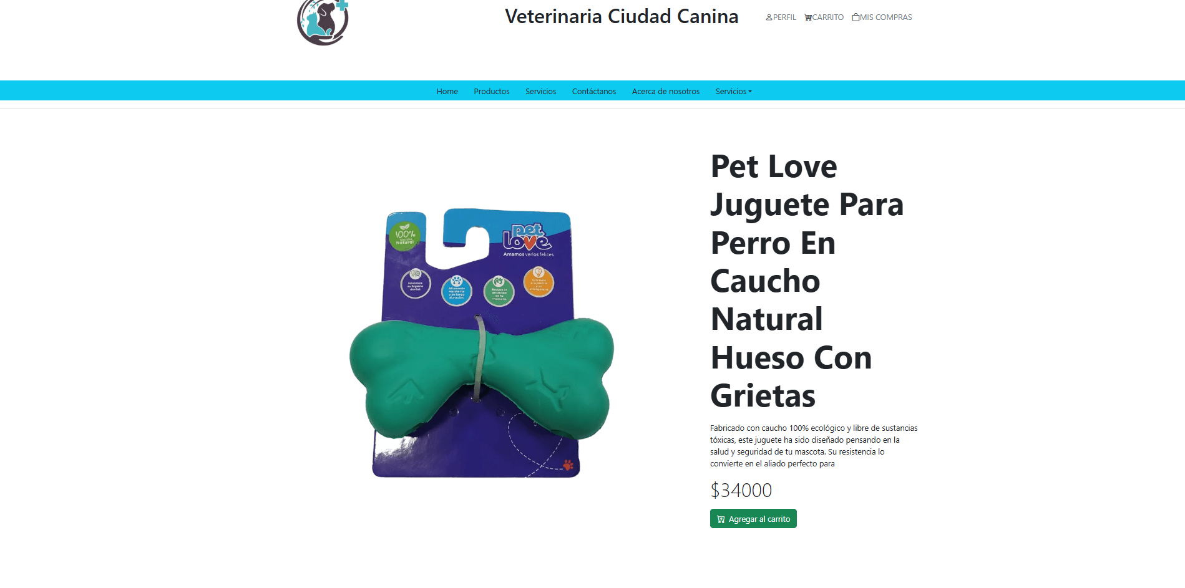
Ilustración 52
En este botón también se agrega al carrito.

Carrito de compras
Luego de encontrarse en la pantalla principal, en la barra superior derecha, se encuentra carrito de compras, en este dar clic en “Carrito”
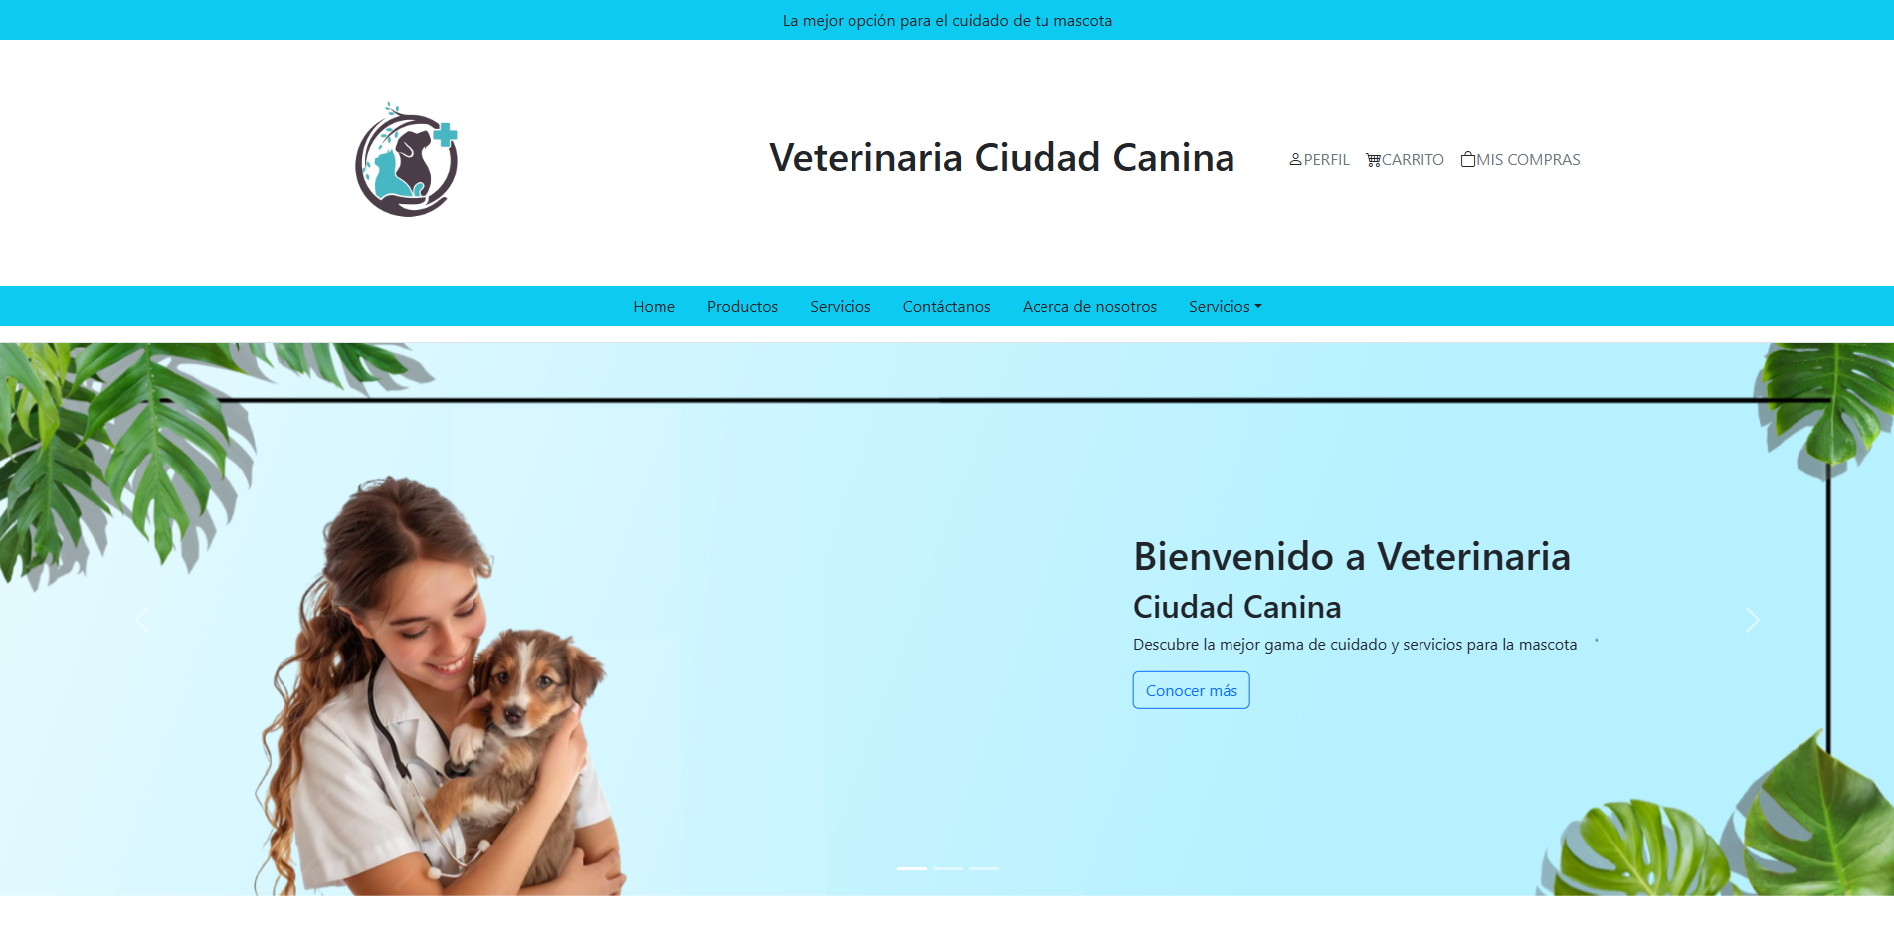
Ilustración 53
Luego de estar aquí, podemos hallar el carrito de compras lo cual observamos los productos que desea comprar
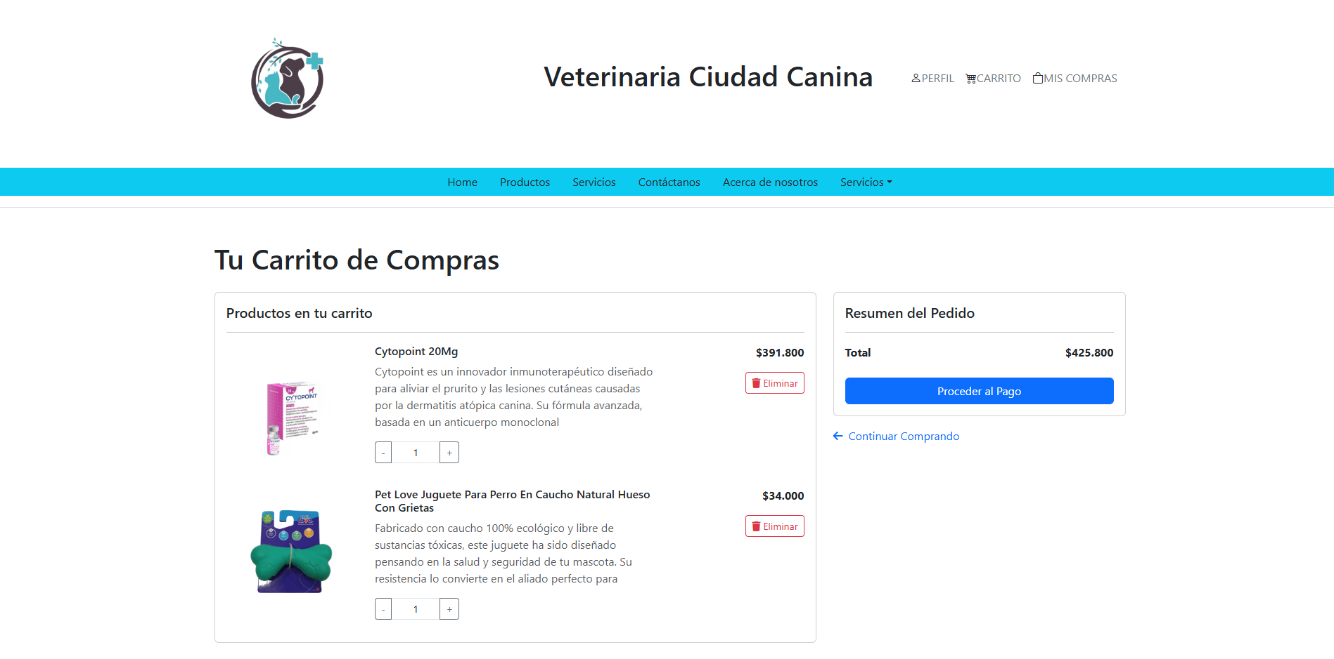
Ilustración 54

En este apartado usted podrá agregar y quitar la cantidad del producto que desea comprar

Ilustración 55
Podrá eliminar el producto del carrito de compras
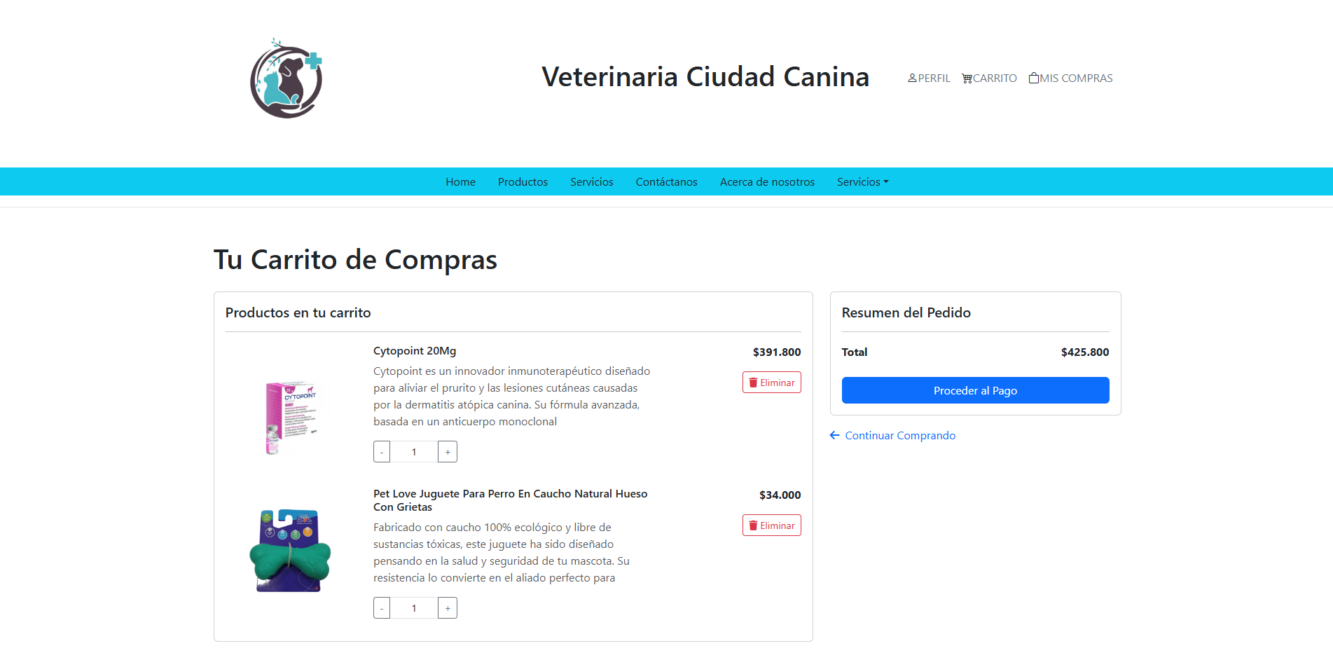
Ilustración 56
Para continuar Comprando diríjase a este espacio haciendo clic en “Continuar Comprando”
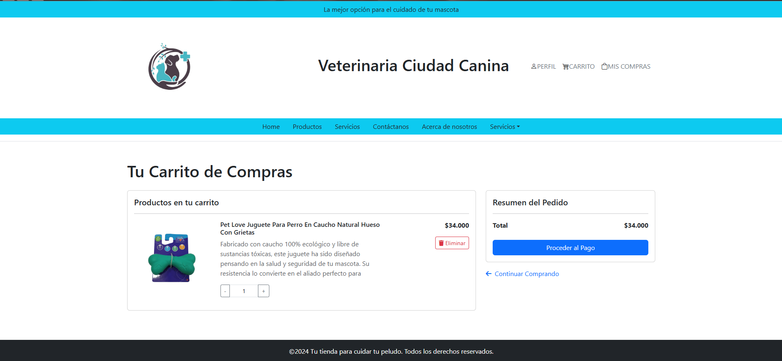
Ilustración 57
Para continuar con el pago hacer clic en “Proceder al Pago”

Ilustración 58
Para continuar con el pago ingresar los datos mencionados
- Correo
- Nombre
- Apellidos
- Telefono
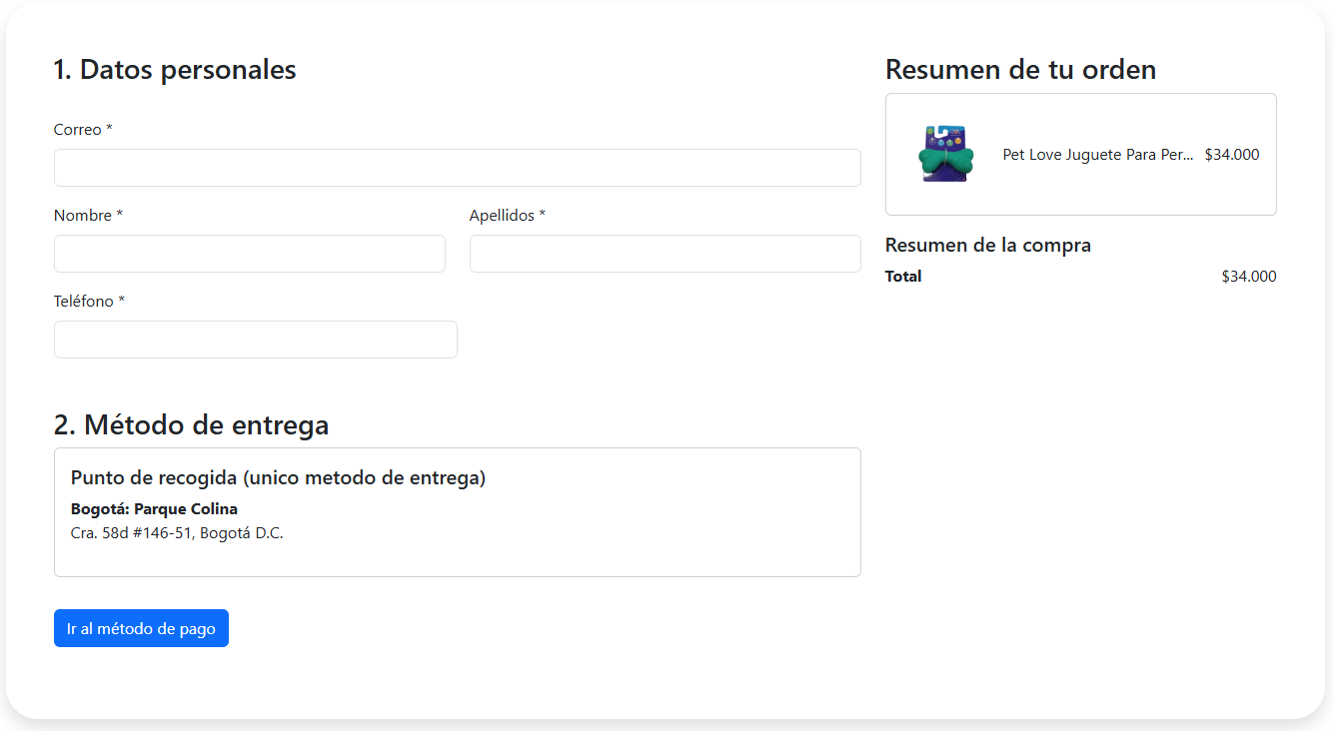
Ilustración 59
Luego de llenar los campos requeridos dar clic en “Ir al Método de pago”
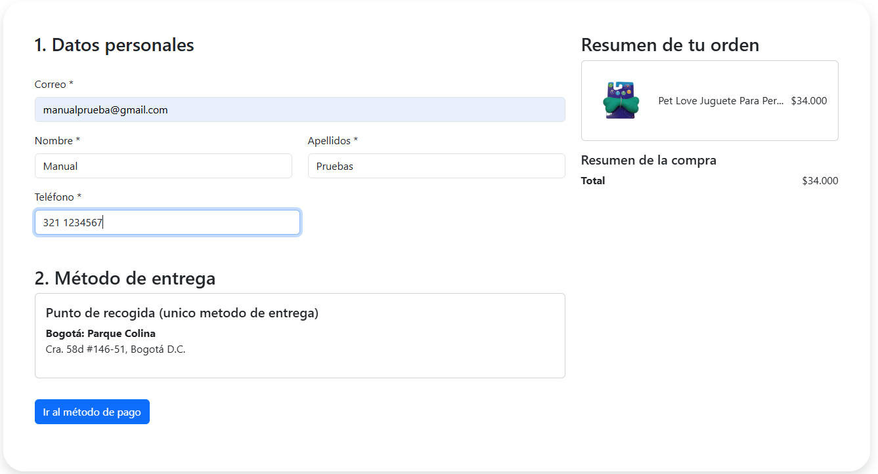
Ilustración 60
Posterior a esto Saldrá otro botón donde se le dará clic en “Pagar Ahora”
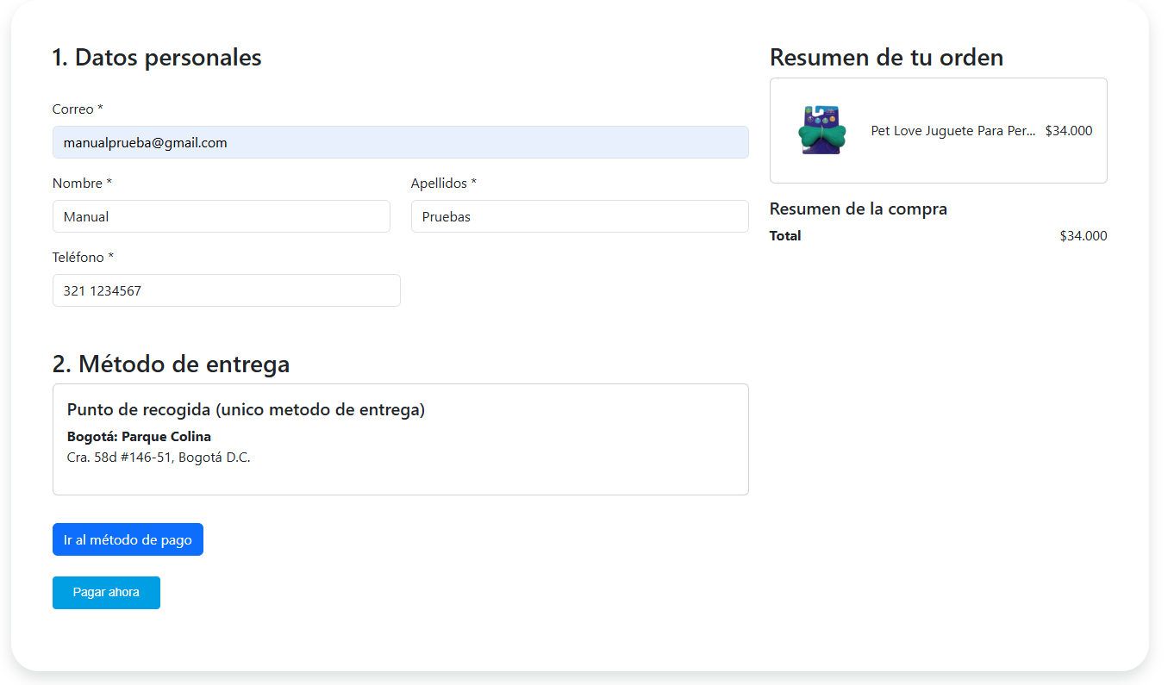
Ilustración 61
Luego, se abrirá una pantalla emergente la cual mostrara la continuación y la manera de pago que usted desea realizar para pagarlo
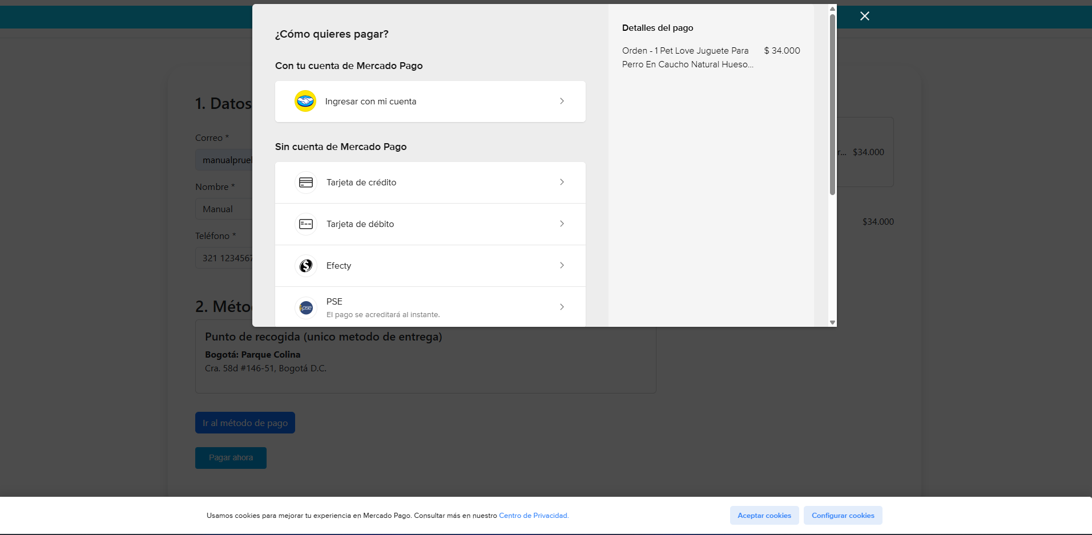
Ilustración 62
Luego de escoger y realizar la forma de pago, se continua aceptando para la finalización de la compra y dar clic en “Pagar”
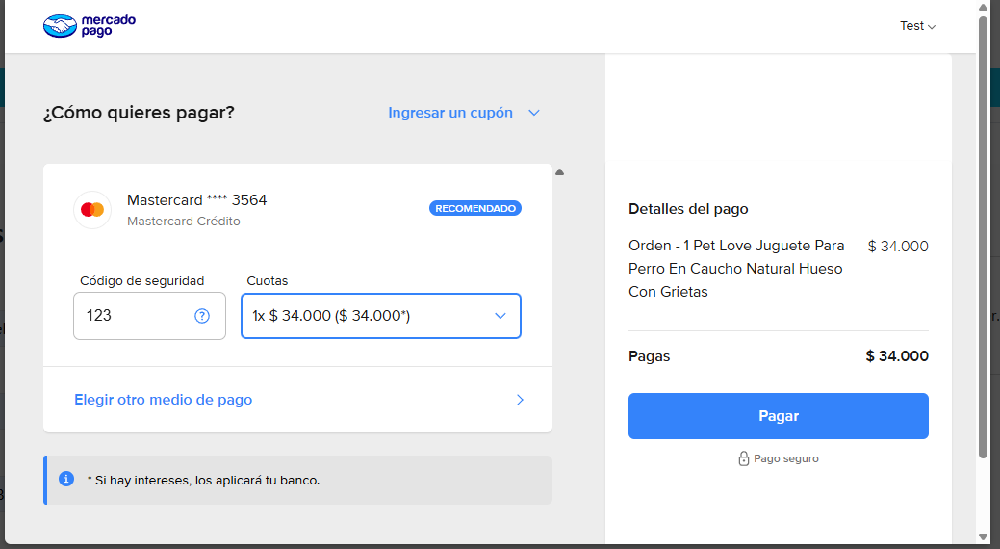
Ilustración 63
Para así finalizar con la pantalla emergente sobre la constancia del pago, darle clic en “Volver al sitio”
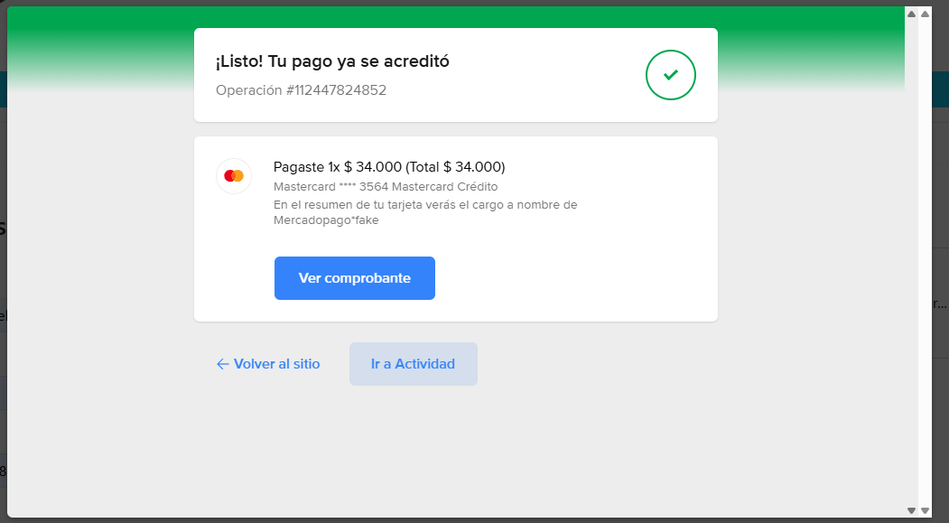
Ilustración 64

13. Página principal
En la página principal podemos encontrar información de Nosotros como empresa, los servicios disponibles y los que realizamos en la veterinaria haciendo clic en “Consulta médica”, “Servicio de Urgencias”, “Productos y servicios adicionales” para conocer sobre la información de la veterinaria.
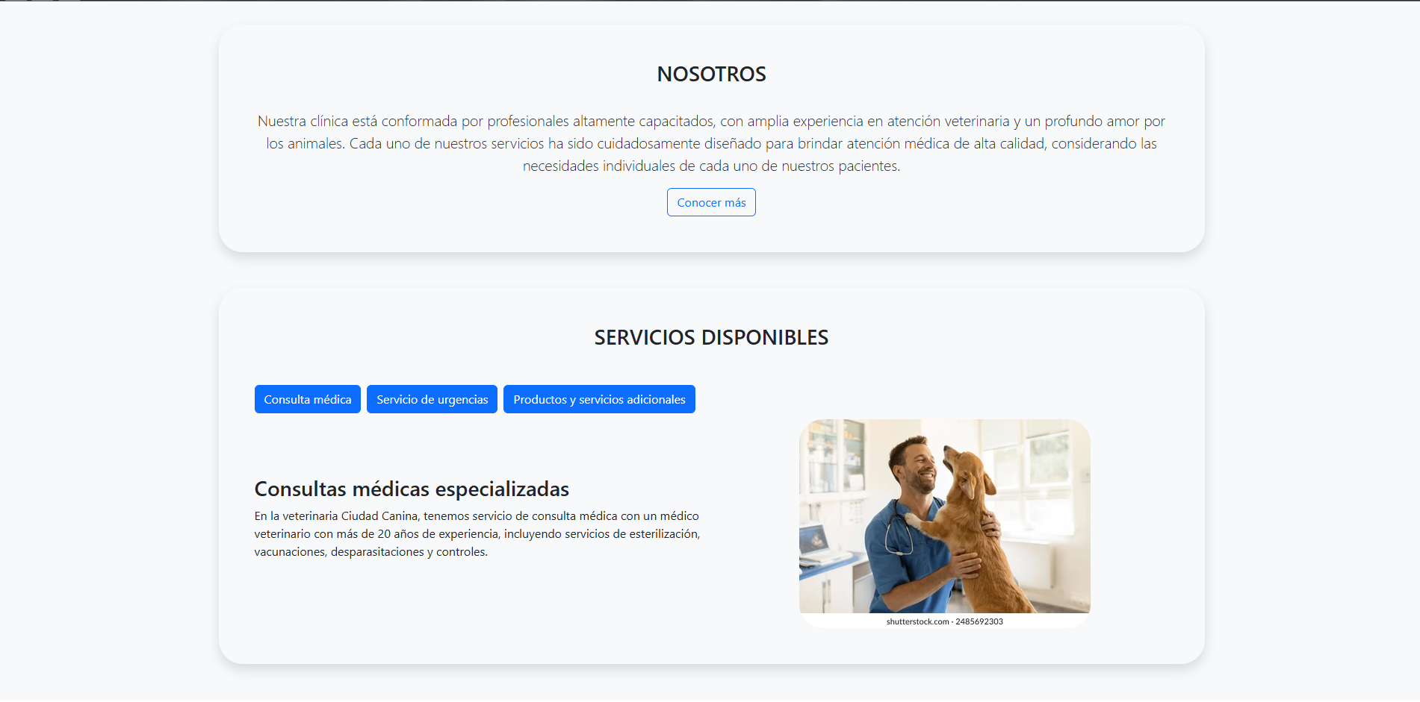
Ilustración 65
Haciendo Scroll podrá encontrar información del lugar de la veterinaria y para contactarse con la veterinaria
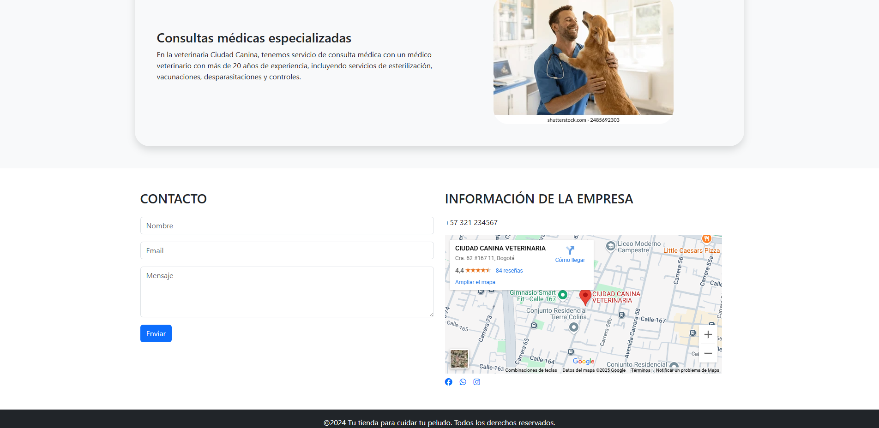
Ilustración 66
Llenar la información deseada para que la empresa se contacte con usted
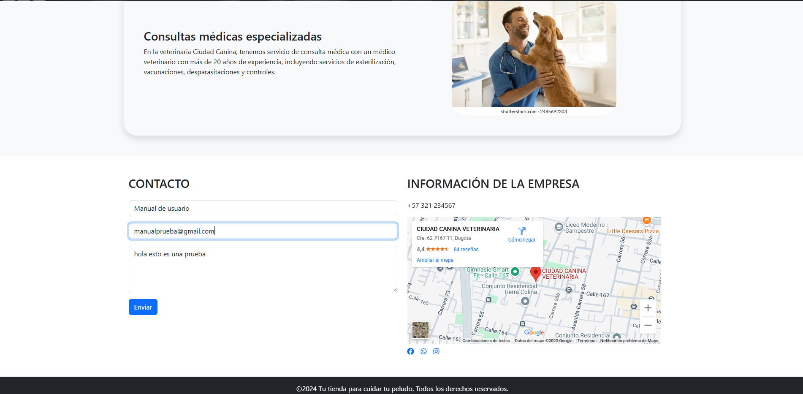
Ilustración 67

14. Historial de compras

Finalmente para observar las compras que usted ha realizado en la tienda, en la pantalla principal haga clic en la parte superior derecha en “Mis Compras”
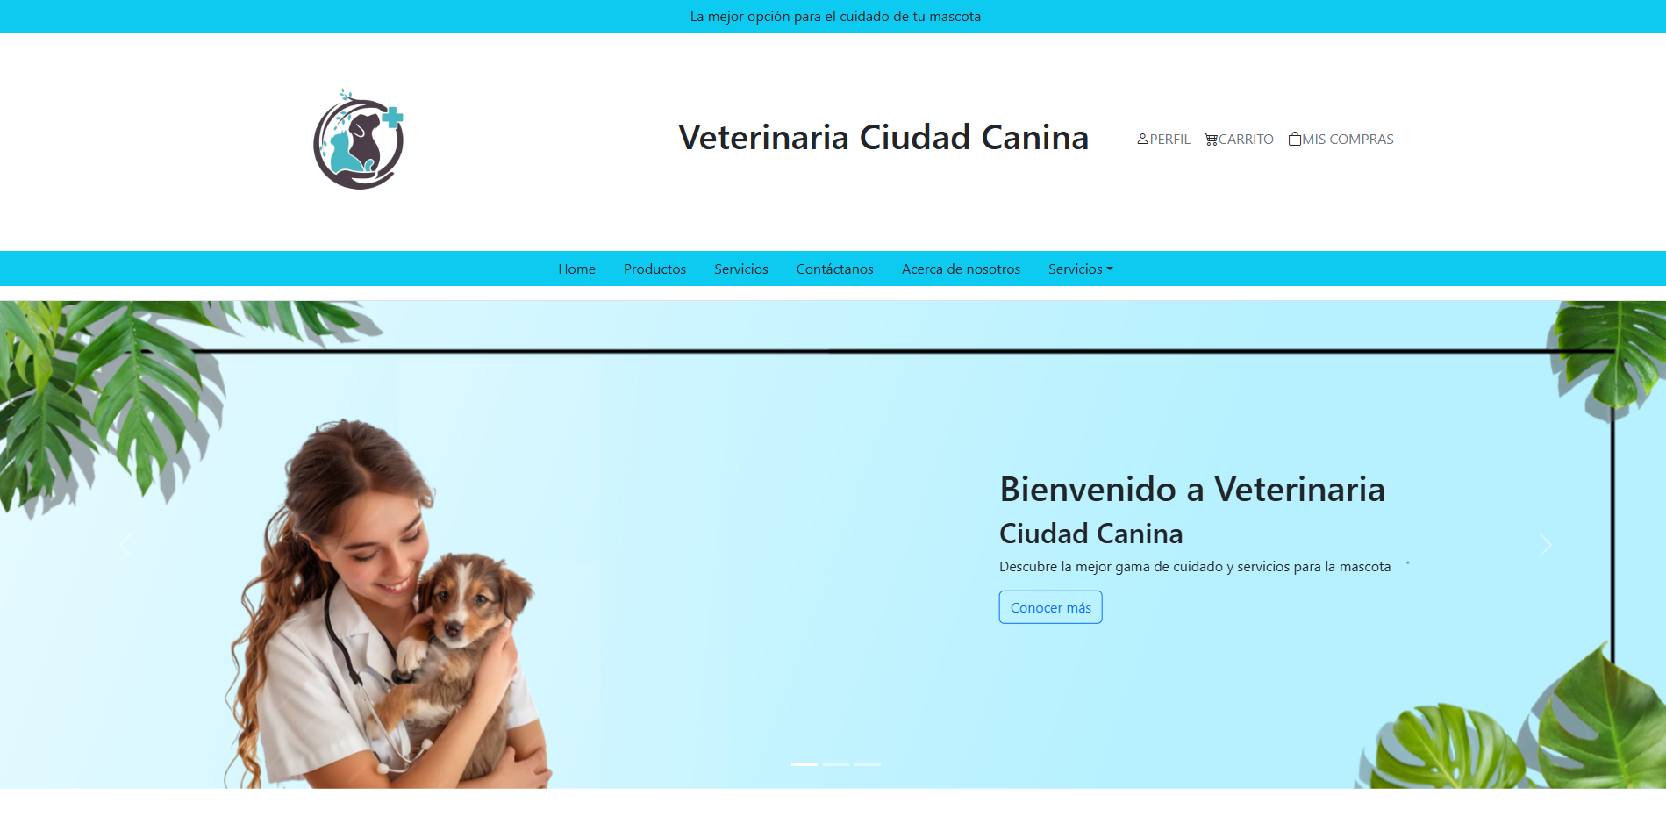
Ilustración 68

Aquí se encuentran las compras, el historial de sus compras
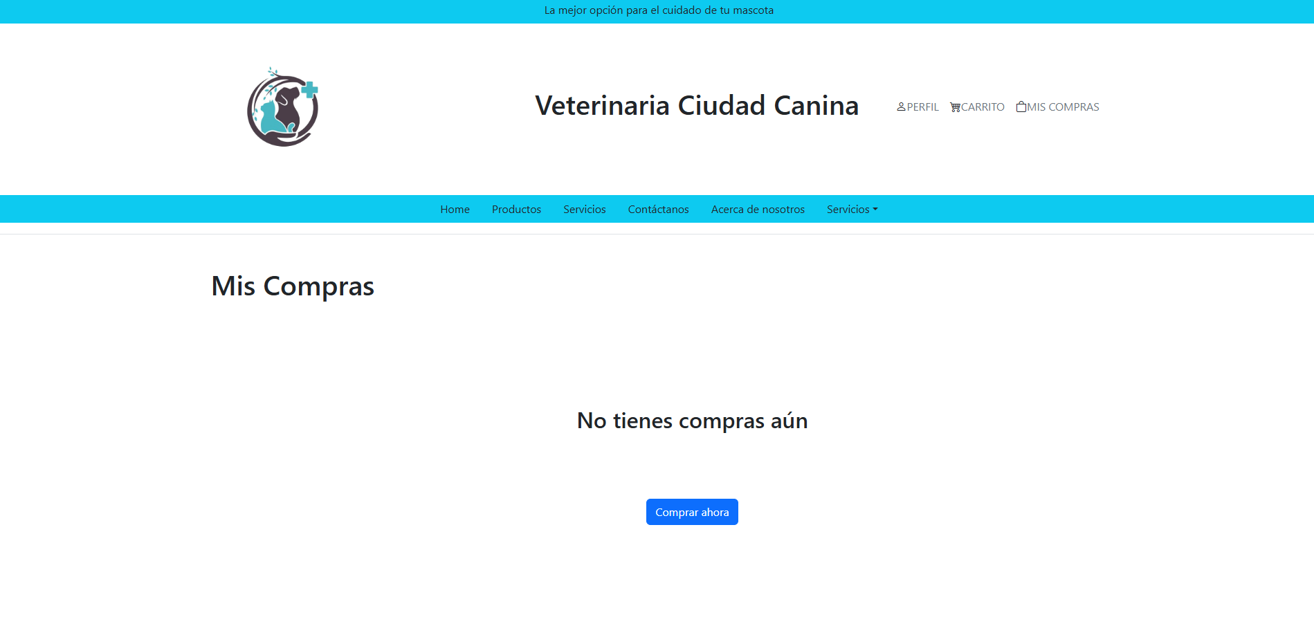
Ilustración 69

15. Cerrar sesión

Para salir del sistema y cerrar la sesión en el sistema haga clic en “Cerrar Sesión”
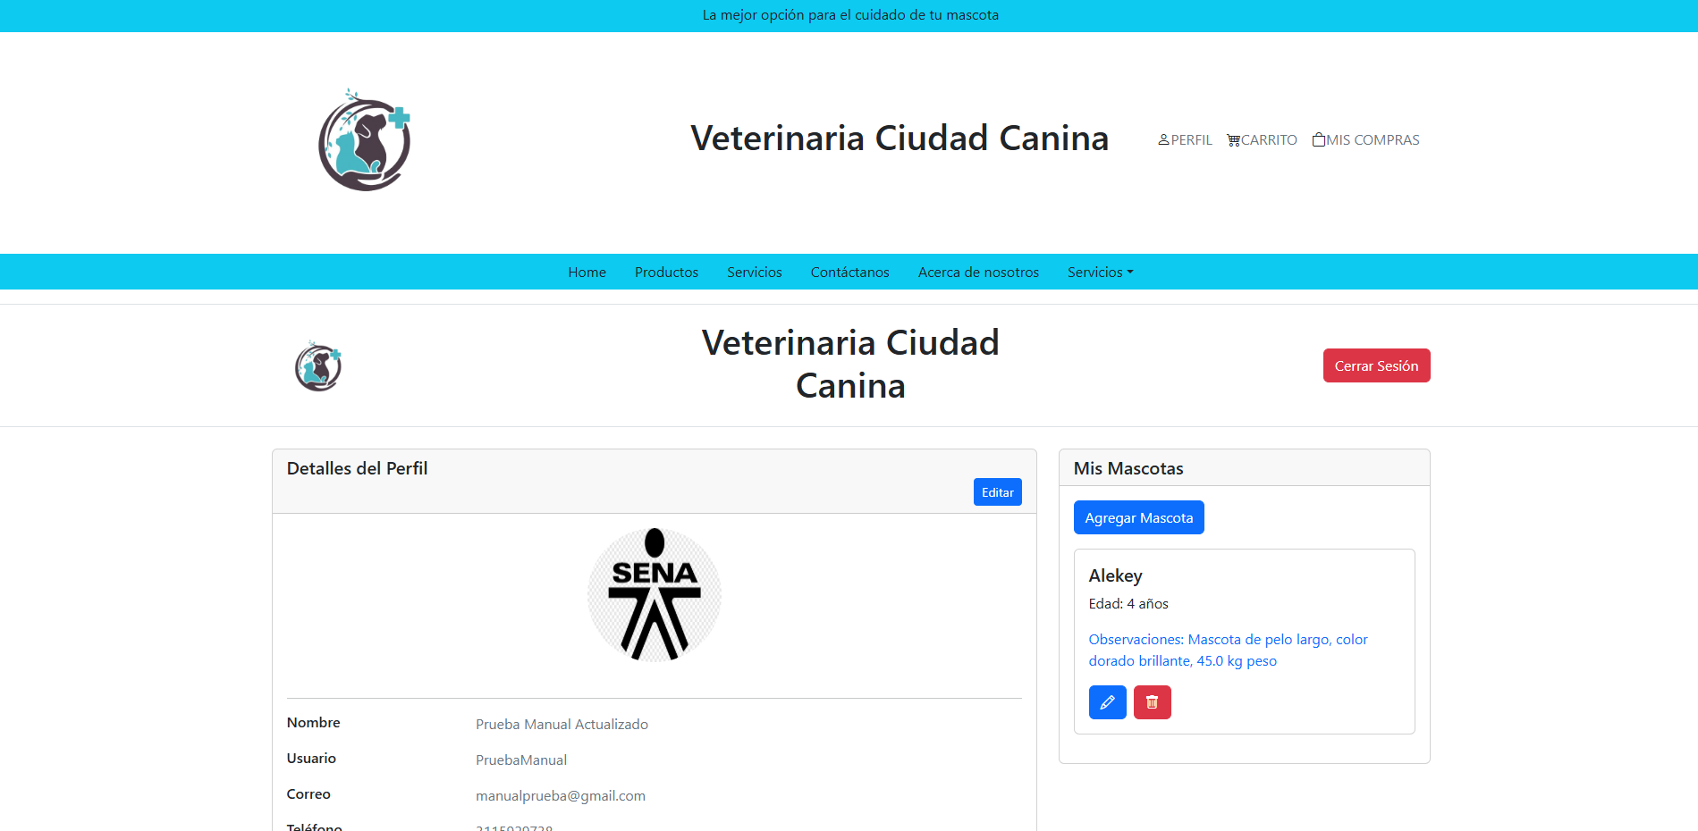

16. Administrador
Para ingresar como administrador, ingresamos los datos requeridos en Correo Electrónico y Contraseña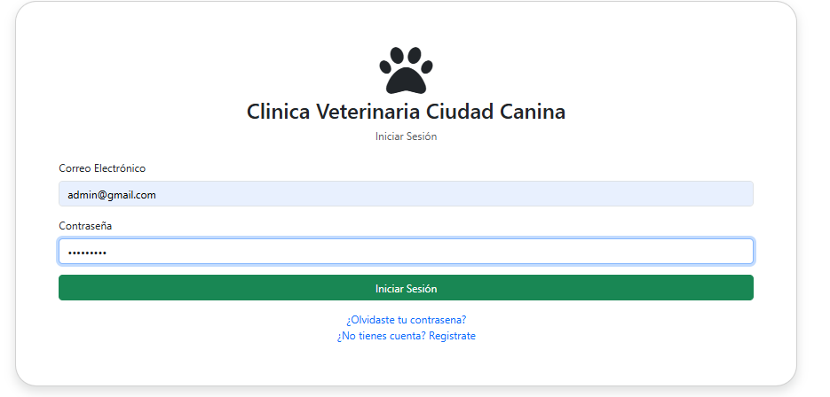
Ilustración 70
Para ingresar luego de ingresar los datos correspondientes dar clic en “Iniciar Sesión”

Posteriormente aparece un mensaje emergente
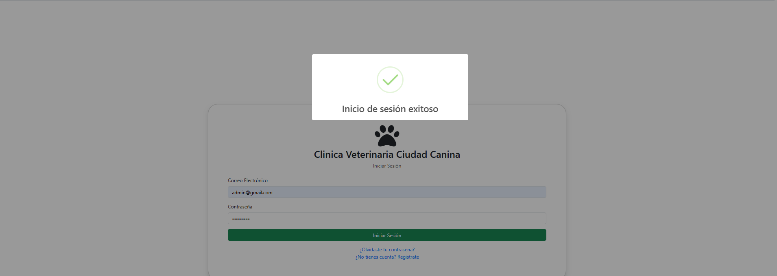
En el interfaz
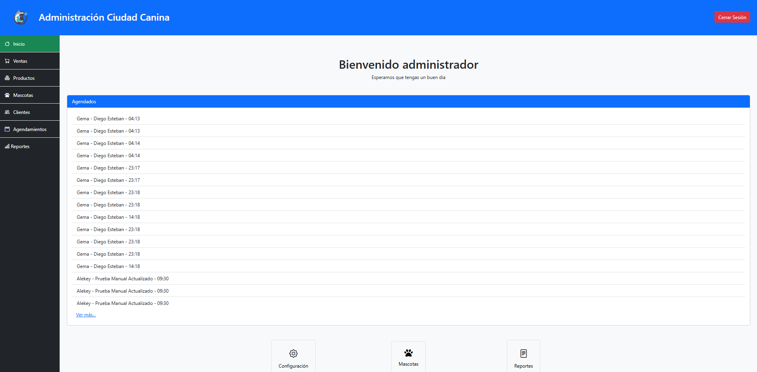

7. Seguridad
- Tipo de autenticación y políticas de acceso.
- Medidas contra vulnerabilidades comunes.

8. Registro de Errores y Logs
- Ubicación de logs y manejo de errores.

9. Configuración del Entorno
- Variables de entorno necesarias y entornos disponibles.

10. Despliegue
- Instrucciones y herramientas para realizar el despliegue.

11. Mantenimiento y Actualizaciones
- Cómo añadir nuevas funcionalidades y mantener el sistema.

Anexos
- Enlaces a repositorios, herramientas y otros documentos de soporte.

